Санкт-Петербургский государственный университет

Выпускная квалификационная работа
(направление «Экономика») на тему:

ФИНАНСОВЫЕ АСПЕКТЫ ТЕХНОЛОГИЧЕСКИХ ИННОВАЦИЙ В НЕФТЕПЕРЕРАБОТКЕ

Выполнил:
Садовников Святослав Александрович
аспирант направления «Экономика», кафедры
теории кредита и финансового менеджмента

_________________________________/Подпись

Научный руководитель:
Ковалев Виталий Валерьевич
доктор экономических наук, профессор
кафедры теории кредита и финансового менеджмента

_________________________________/Подпись

Санкт-Петербург
2023 г.

ОГЛАВЛЕНИЕ

Введение 3
1. определение и типы технологических инноваций, расходы КОМПАНИЙ на ниокр 8
1.1. Концепция технологических инноваций и инновационный процесс 8
1.2. Типы инноваций 14
1.3. Расходы на НИОКР и временная монопольная рента 20
1.4. Расходы на НИОКР и экономические показатели фирмы 25
1.5. Регион происхождения фирмы и размер фирмы 28
1.6. Обзор предыдущих исследований 29
2. Анализ мирового рынка нефти и нефтепродуктов, стратегии мировых нефтегазовых компаний в сегменте переработки и сбыта 35
2.1. Мировой рынок нефти 35
2.2. Рынок нефтепродуктов РФ 41
2.3. Стратегии мировых компаний в сегменте переработки и сбыта 48
3. Методология исследования, формирование гипотез, описание выборки 53
3.1. Гипотеза 53
3.2. Структура и метод исследования 53
3.3. Переменные 54
3.4. Выборка данных 57
3.5. Эконометрический метод 59
3.6. Эконометрическая диагностика после оценки 61
3.7. Надежность, валидность и обобщаемость 63
4. ЭМПИРИЧЕСКИЕ ВЫВОДЫ 64
4.1. Средняя интенсивность НИОКР и средний рост продаж 64
4.2. Средняя интенсивность НИОКР и средняя рентабельность по EBITDA 65
5. АНАЛИЗ ЭМПЕРИЧЕСКИХ РЕЗУЛЬТАТОВ 66
5.1. Интерпретация эмпирических данных 66
5.2. Объяснение эмпирических результатов 70
5.3. Последствия эмпирических выводов 75
ЗАКЛЮЧЕНИЕ 78
СПИСОК ИСТОЧНИКОВ 81
ПРИЛОЖЕНИЯ 87

Введение
Актуальность темы исследования
Большинство фирм сегодня считают инновации решающим фактором конкурентоспособности. В исследовании PwC Global Innovation Survey 2022 83% респондентов ответили, что инновации очень или весьма важны для успеха их компаний сегодня, и 88% респондентов ответили, что так будет продолжаться и в ближайшие пять лет.
В то время как некоторые инновации возникают случайно, большинство новых продуктов и процессов являются результатом целенаправленных исследований и разработок (НИОКР). Несмотря на то, что расходы на НИОКР являются важным пунктом повестки дня менеджеров, принявших участие в опросе PwC по инновациям, не было определено, каким образом НИОКР выгодны с точки зрения экономических показателей фирмы. Хотя этот вопрос был тщательно исследован, единообразных выводов до сих пор нет. Ученые все еще спорят о направлении, величине и о том, является ли эта взаимосвязь постоянной или динамичной с течением времени и для различных уровней расходов на НИОКР.
Стратегия инвестирования компаний в НИОКР отличается в разных отраслях. Например, для компаний фармацевтической и телекоммуникационных отраслей исследования и новые разработки являются ключевым фактором обеспечения конкурентоспособности и создания ценности. С другой стороны, есть более консервативные отрасли (добыча и переработка полезных ископаемых, строительство), где компании, безусловно, включены в НИОКР, но это не является ключевым элементом в развитии.
Геополитические изменения 2022 года значительно повлияли на нефтегазовые компании России. С уходом западных лицензиаров остро встал вопрос о технологической поддержке и развитии. Рынки сбыта полностью изменились, вместе с тем меняется и стратегия развития технологий. Новые рыночные условия требуют глубокой переработки сырья для получения конечных специальных продуктов внутри страны, а также обеспечение импортонезависимости по ключевым производственных цепочкам.
Мировые нефтегазовые компании также вынуждены значительно диверсифицировать свою деятельность ввиду глобальных энергетических трендов. Прогнозы рынка базовых нефтепродуктов говорят об общем снижении спроса в долгосрочном периоде до 2035 г. (автомобили становятся более экономичными, развитие электротранспорта и др. факторы). Поэтому мировые нефтегазовые лидеры развиваются в смежных отраслях: фармацевтика, пищевая и сельскохозяйственная отрасль. Безусловно, для развития на смежных отраслях требуются значительные капиталовложения и развитие НИОКР.
В связи с этим в данном исследовании был проработан вопрос влияния расходов на НИОКР на экономические показатели ВИНК.
Степень разработанности темы исследования
В данной работе детально рассмотрены теоретические основы инноваций, рассмотрены существующие эконометрические исследования влияния НИОКР на показатели компаний, проанализировано актуальное состояние рынка нефти и нефтепродуктов, рассмотрены стратегии ключевых игроков на рынке, проведено собственное исследование и сделаны выводы.
Для определения технологических инноваций и инновационного процесса были рассмотрены фундаментальные работы таких авторов, как Й. Шумпетер, Ф. Малерба, К. Павин, С.Л. Клайн, Н. Розенберг, Р. Вернон, Й. Шмуклер, К. Павитт, К. Фусслером, П. Джеймс, работы Руководство Фраскати и Руководство Осло, работы отечественных автором Газизуллина Ф.M и Газизуллиной Н.Ф, Идьякова А.В., Ткач М.Г.
Расходы на НИОКР и временная монопольная рента были рассмотрены через труды Х. Улку, Д. Дениколо, Руководство Фраскати ОЭСР, Макдэниела, Тиса, Ароре и Чекканьоли, Янга.
Влияние региона происхождения фирмы и размера фирмы были изучены в работах Портера и Стерна, Шерера и Росса, Минцберга, Коэна и Клеппера.
Обзор предыдущих исследований был сделан на основе работ Б. Лева, Ж. Минасиана, М. Кима, Х. Ана, Р. Фостера, Ж. Утерберга, М. Кархарта, Т. Суджиниса, Ж. Кумбса, А. Кармели, К. Янга, Е. Фама и К. Френча, Д. Манка, Р. Рейвс, Кабиев Р.Б., А.В. Коптелова, А.И. Соболева , С.К. Швеца.
Цель и задачи исследования
Учитывая важность инноваций и противоречивые результаты предыдущих исследований, необходимы дополнительные исследования в области деятельности вертикально-интегрированных нефтяных компаний, чтобы полностью понять взаимосвязь между расходами на НИОКР и экономическими показателями таких компаний. Следовательно, цель исследования заключается в определении связи и влияния между расходами на НИОКР и экономическими показателями вертикально-интегрированных нефтяных компаний.
В отличие от большинства предыдущих исследований, в данном исследовании моделируются как линейные, так и нелинейные взаимосвязи и рассмотрен более полный набор показателей производительности. Поскольку как концепция расходов на НИОКР, так и экономические показатели фирмы подвержены различным интерпретациям, расходы на НИОКР были определены как расходы фирм на НИОКР и экономические показатели фирмы в виде роста продаж и рентабельности по EBITDA.
Для достижения поставленной цели были решены следующие задачи:
- Определено понятие технологических инноваций и их влияния на экономические показатели компании
- Проанализированы текущие исследования и сформулирована гипотеза исследования
- Собрана выборка данных, проведен эконометрический анализ, сделаны выводы о модели влияния и об оптимальном размере вложений в НИОКР для вертикально-интегрированных нефтяных компаний
Объектом исследования являются публичные компании, функционирующие, как вертикально-интегрированные нефтяные компании из Европы, Азии и Северной Америки.
Предметом исследования являются средние показатели расходов на НИОКР и результаты деятельности фирм в период с 2017 по 2022 год, чтобы учесть стохастический временной лаг между расходами на НИОКР и доходами от НИОКР.
Информационной базой исследования являлись публичные годовые отчеты компаний и данные Bloomberg.
Научные методы исследования
Теоретическую и методологическую основу исследования составили общенаучные методы дедукции, индукции, абстрагирования, формализации, экономического анализа, сравнения, доказательства, математического моделирования, корреляционного и регрессионного анализа.
Научная новизна
В большинстве предыдущих исследований были обнаружены положительные или отрицательные линейные зависимости между расходами на НИОКР и различными показателями экономических показателей фирмы. Однако некоторые выявили нелинейные взаимосвязи, в то время как некоторые вообще не обнаружили никаких взаимосвязей. Важным замечанием относительно более ранних исследований является то, что в большинстве исследований использовалась только одна заранее определенная регрессионная модель, в большинстве случаев линейная.
В данном исследовании использовался широкий подход, исследующий возможность линейных, квадратичных и кубических соотношений. Кроме того, также был учтен размер фирмы и различие в инновационной среде между регионами. Было обнаружено, что как средний рост продаж, так и среднюю рентабельность по EBITDA лучше всего моделировать в виде одномерных квадратичных функций с параболой, которая открывается вниз. Прежде всего, можно сделать вывод, что изначально существует растущая предельная полезность расходов на НИОКР. Это означает, что расходы на НИОКР окажут положительное влияние на экономические показатели фирмы, и до определенного момента отдача от НИОКР будет увеличиваться при увеличении расходов на НИОКР. Во-вторых, существует оптимальный уровень расходов на НИОКР, при котором фирмы получают наибольшую отдачу от НИОКР. Для выборки данных и регрессионной модели в этом исследовании оптимальный уровень расходов на НИОКР составляет около 0,4% от объема продаж. Наконец, при превышении оптимального уровня взаимосвязь приводит к снижению предельной полезности НИОКР. Это означает, что дополнительные расходы на НИОКР окажут негативное влияние на экономические показатели фирмы и что с дальнейшими расходами на НИОКР эффект будет становиться все более негативным. Характер этих взаимоотношений позволяет сделать два интересных вывода. Во-первых, менеджеры по НИОКР в исследуемой отрасли должны стремиться к тому, чтобы интенсивность НИОКР составляла 0,4%, чтобы максимизировать экономические показатели фирмы. Поскольку средняя интенсивность НИОКР в выборке составила 0,2%, есть фирмы, которые недостаточно инвестируют в НИОКР и, таким образом, могли бы повысить экономические показатели фирмы за счет увеличения расходов на НИОКР. Второй интересный вывод заключается в том, что ожидаемая предельная полезность научно-исследовательского проекта должна быть связана с другими научно-исследовательскими инициативами фирмы, поскольку предельная полезность зависит от текущего уровня интенсивности НИОКР.

определение и типы технологических инноваций, расходы КОМПАНИЙ на ниокр

Концепция технологических инноваций и инновационный процесс
Шумпетерианская точка зрения рассматривает экономическое развитие как процесс качественных изменений в следствии инноваций. Таким образом, Й. Шумпетер рассматривает инновацию как функцию предпринимательской деятельности, в ходе которой возникают «новые комбинации» существующих ресурсов. Определение, предложенное Шумпетером в «Теории экономического развития» [1], продолжает использоваться для обозначения «новых комбинаций» факторов производства новых продуктов и услуг, внедрения новых производственных процессов, маркетинга и организации бизнеса.
В литературе проводится различие между изобретением и инновацией. Например, Ф. Малерба [2] определяет изобретение как новую идею, новое научное открытие или технологическую новизну (которая не была реализована и распространена), в то время как инновация относится к коммерческому применению изобретения в результате интеграции изобретения в экономическую и социальную практику. Таким образом, инновация рассматривается как результат процесса, который начинается с зарождения идеи и продолжается ее материализацией. В том же шумпетерианском контексте [3] определяет инновацию как деятельность, которая производит новые или значительно улучшенные товары (продукты или услуги), процессы, методы маркетинга или организацию бизнеса. В этой связи, согласно Руководству Фраскати [4], технологические инновации включают новые или значительно модифицированные технологические продукты и процессы, где технологическая новизна, в отличие от улучшений, вытекает из их эксплуатационных характеристик. Вследствие взаимосвязей афферентных процессов отделение изобретения от инновации не всегда возможно, особенно в отношении технологических инноваций.
Тем не менее, известен тот факт, что между появлением инновации и изобретения могут быть различия даже в несколько десятилетий, что отражает различные требования к восприятию идеи и ее внедрению на практике, в том числе из-за того, что не выполняются определенные условия для распространения (все еще недостаточный спрос, производство невозможно в результате из-за отсутствия входных или производственных дополнительных факторов, которые пока недоступны). Кроме того, реализация изобретения может потребовать, в свою очередь, дополнительных изобретений и инноваций для успеха инновационного процесса. Как отмечает К. Павин [5], большинство технологий сложны и носят кумулятивный характер. Они специфичны для компаний, на уровне которых преимущественно происходит технологическая деятельность. В то время как изобретения могут быть результатом различных экономических и социальных условий, инновации в основном являются результатом деятельности фирмы. Чтобы иметь возможность использовать изобретение и превратить его в инновацию, фирма должна эффективно сочетать информационные, человеческие, финансовые и материальные ресурсы, а также необходимо наличие функциональной системы распределения. С такой точки зрения роль изобретателя отличается от роли новатора (человека или подразделения организации, ответственного за сочетание требуемых факторов, в шумпетерианском видении именуемого «предприниматель»).
Трудность проведения различия между изобретением и инновацией также проистекает из непрерывности инновационного процесса, как отмечали С.Л. Клайн и Н. Розенберг [6]: серьезной ошибкой является отношение к инновациям, так как если бы это была четко определенная, однородная вещь, которую можно было бы идентифицировать как входящую экономия на точную дату – или становится доступной в точный момент времени. Дело в том, что большинство важных инноваций претерпевают радикальные изменения в течение своего жизненного цикла – изменения, которые могут полностью изменить их экономическое значение, и часто так и происходит. Последующие усовершенствования изобретения после его первого внедрения могут быть значительно более важными с экономической точки зрения, чем первоначальная доступность изобретения в его первоначальном виде. Следовательно, изобретение часто может быть результатом длительного процесса, в котором задействованы многочисленные взаимосвязанные инновационные процессы.
Инновационные процессы не демонстрируют одинаковых характеристик в отношении задействованных финансовых ресурсов и достижимых результатов, но представляют различия на уровне предприятия в зависимости от типа инновации, размера фирмы или ее стратегии и опыта в области инноваций. Разнообразие инновационных процессов порождает трудности при анализе затрат и результатов инновационной деятельности с использованием микроагрегированных данных. Таким образом, изучение инновационной активности компаний сосредоточено на стимулирующих инновациях и их эффектах с точки зрения конкурентных преимуществ бизнеса, получаемых сектором или экономикой в целом. Тем не менее, мы описываем некоторые общие черты инновационных процессов: они подразумевают изучение возможностей для создания новых или улучшенных товаров (продуктов и услуг) на основе технических знаний, а также изменения рыночного спроса или сочетания того и другого. Инвестиции, связанные с технологическими инновациями, преимущественно соответствуют разработке и инжинирингу, в котором знания накапливаются за счет опыта в производстве, обучения путем использования и усвоения на практике [7]. Невозможно точное прогнозирование затрат и результатов, связанных с инновационным процессом, главным образом на основе исследования и разработки, а также реакция потребителей на новые продукты.
Трудности при анализе инновационной деловой активности обусловлены тем фактом, что инновация не является линейным процессом, состоящим из последовательных, отличающихся по времени и концептуально-значимым стадиям, которые определяют однонаправленные причинно-следственные связи. Инновации основаны на использовании ранее приобретенных знаний, на результатах применения новых технологий, на технологическом развитии или на новых сочетаниях существующих технологий. Однако «линейная модель» (рисунок 1) – хотя она и не отображает всех возможных связей между этапами инновационного процесса и, соответственно, путем пересмотра предприятием самых ранних из них, что, в свою очередь, может привести к новым инновациям – полезна для понимания инновационного процесса в принятии разворачивающейся зависимости каждого этапа в соответствии с завершением предыдущего.

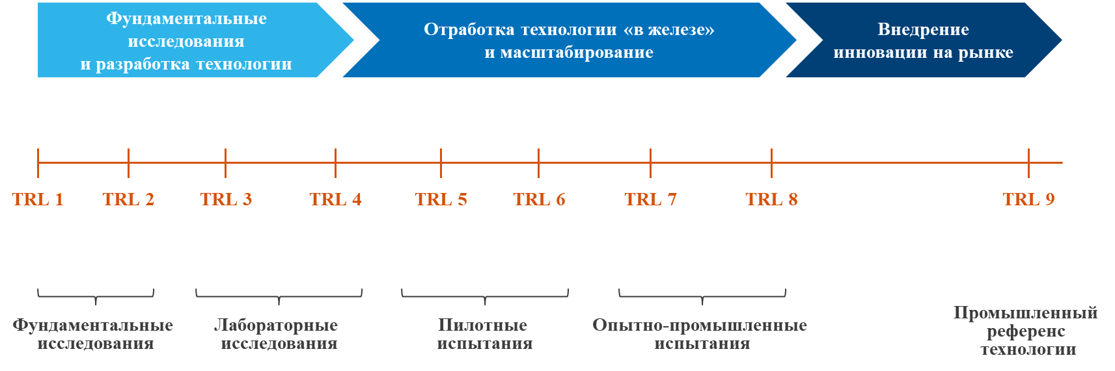
Рисунок 1 – Этапы реализации технологических инноваций

Знания, полученные в результате теоретической и экспериментальной деятельности с точки зрения фундаментальных или прикладных аспектов явлений, а также использование знаний, полученных в результате практического опыта, образуют первую стадию инновационного процесса, за которой следует перевод знаний в артефакты, производство и распространение. Поскольку реализация других этапов зависит от достижений этапа исследования, его важность становится очевидной. Однако не все компании внедряют инновационный режим, основанный на исследованиях и разработках в рамках своих структур, определяемых в соответствии с Руководством Фраскати как «систематическая и творческая деятельность, инициируемая с целью увеличения объема знаний» [8]. НИОКР - это только вершина технологического развития и инновационного процесса, и, в дополнение к исследованиям и разработкам, это требует приобретения, внедрения в практику и использования технологических навыков для достижения высоких уровней сложности, производительности и качества, а также проектных, инженерных и управленческих способностей для приобретения технологии и обеспечения непрерывный поток улучшений и генерирование инноваций. Исследования и разработки более актуальны для фирм, находящихся вблизи технологического рубежа.
С другой стороны, приобретение технологий и использование навыков более актуальны для фирм, которые осваивают технологии для создания усовершенствованных технологий. Компании внедряют инновации в соответствии со спросом на рынке, и, в принципе, инновационный процесс начинается с пересмотра и объединения всех существующих знаний, что предполагает инклюзивное обращение к пользователям инноваций и использование информации в качестве важных источников инноваций. Открытость к новым идеям и инновационным решениям имеет важное значение, особенно на ранних стадиях процесса, позволяя принимать решения на основе сочетания идей, знаний и навыков, а их объединение различными способами приводит к более сложным инновациям. Фактически, инновационный процесс существенно зависит от внешних условий. Разработка новых технологий является результатом взаимодействия с клиентами, поставщиками, конкурентами и различными другими государственными и частными организациями. Это объясняет, почему кластеры, конкуренция и другие деловые связи так важны для процесса технологического развития.
В этом контексте инновация, рассматриваемая как система, с точки зрения пространственности, на региональном или национальном уровне, позволяет понять и проанализировать эти взаимодействия, оказывающие влияние на склонность к инновациям и эффективность инновационной деятельности. Однако технологическая конкурентоспособность, возникающая в результате инноваций, основанных на собственных исследованиях и разработках, является движущей силой экономического развития. Инновационная компания достигнет высокой нормы прибыли, подавая сигнал другим компаниям, включая имитаторов, которые, если у них есть условия для выхода на рынок, будут стремиться делиться прибылью, что приведет к уменьшению первоначального преимущества новатора. Такие имитаторы, «распространяющиеся» на промышленном или секторальном уровне, занимаются технологическим развитием в течение некоторого промежутка времени, после которого влияние новых технологий на экономический рост замедлится. Используя эту идею марксистского происхождения, Шумпетер отметил важность распространения инноваций, утверждая, что имитаторы могут быть успешными, если они улучшат оригинальную инновацию, то есть, если они сами станут новаторами. В этих рамках становится очевидным, что приобретение технологии не может быть просто приравнено к закупкам у поставщиков. Компании должны обладать способностью определять соответствующие технологии, в которых они нуждаются, оценивать технологические варианты использования или их модификации и, что не менее важно, интегрировать новые технологии в производственные процессы.
Другими словами, компании, практикующие этот тип инноваций, должны обладать навыками приобретения и использования новых или существенно улучшенных технологий. На самом деле инновации, как правило, облегчают достижение других инноваций в близких областях. Таким образом, распространение инноваций - это творческий процесс, в котором инновация становится вкладом в другие инновационные процессы, будучи не пассивным процессом, а адаптивным.
Системная взаимозависимость между оригинальным и индуцированным новатором также подразумевает тот факт, что инновационные процессы, как правило, концентрируются в определенных секторах, что приводит к их развитию [9]. Шумпетер рассматривал эту динамику, объясняя таким образом продолжительность «деловых циклов» и «длинных волн» в экономике. В этой связи Вернон Р. [10] отмечает, что промышленное развитие обусловлено инновациями продукта, вызванными конкуренцией продукта на рынке. Однако со временем продукты подвержены устареванию, что, как предполагается, сопровождается повышением акцента на технологические инновации как следствие рыночной конкуренции за снижение затрат. Утверждалось, что эти изменения конкурентных условий могут способствовать передаче технологий, связанных с потоками иностранного капитала в виде прямых иностранных инвестиций, из одной инновационной страны в страны с рыночным потенциалом. В этом контексте «способность к усвоению», а именно способность распознавать, ассимилировать и использовать новую информацию, становится существенной при передаче технологии, являясь, однако, функцией расходов на исследования и разработки, ранее произведенных фирмами, которые повышают их способность использовать возможности, возникающие в результате внешних связей [11].

Типы инноваций
Шумпетер [12] выделил пять типов инноваций:
- новые продукты,
- новые методы производства,
- освоение новых рынков,
- новые способы предложения продуктов на рынке,
- новые способы организации бизнеса.
В свою очередь, Й. Шмуклер [13] отличал «технологический продукт» от «технологического производства», определяя первый тип инноваций с точки зрения того, как создавать или улучшать продукты, а последний касается того, как их производить, и Павитт [14] отмечает, что «технологии специфичны для инновации в продуктах и процессах». Аналогичным образом, термины «инновация продукта» и «инновация процесса» были использованы позже в Руководстве Осло [3] как типы технологических инноваций.

Таблица 1 – Типология инноваций
 |  |  | ИННОВАЦИЯ |  |  | НЕ ИННОВАЦИЯ
 |  |  | Максимальная | Промежуточная | Минимальная | Уже реализовано в компании
 |  |  | Мир | Страна / регион | Компания
ТЕХНОЛОГИЧЕСКАЯ ИННОВАЦИЯ | Новая технология | Продукт
 |  | Процесс
 |  | Модель продажи
 | Значительно усовершенствованная технология | Продукт
 |  | Процесс
 |  | Модель продажи
ПРОЧИЕ ИННОВАЦИИ | Новая / улучшенная | Организационная
НЕ ИННОВАЦИЯ | Без существ. изменений, изменения без новизны | Продукт
 |  | Процесс
 |  | Модель продажи
 |  | Организационная

- технологические инновации
- прочие инновации
- не инновации

В этом смысле продуктовая технологическая инновация является результатом производства и коммерциализации новых товаров (продуктов или услуг) или с улучшенными эксплуатационными характеристиками, в то время как технологическая инновация процесса соответствует внедрению нового или усовершенствованного производственного процесса. Мы можем признать, что большинство инновационных компаний внедряют оба типа инноваций одновременно, стремясь к ценовой конкурентоспособности (особенно за счет технологических инноваций) или технологической конкурентоспособности (связанной с инновациями продукта). По определению, все инновации должны содержать определенную степень новизны, независимо от того, являются ли они технологическими (продукт или процесс) или нетехнологичными (маркетинговые и организационные). Новизна отличает товары или процессы от инноваций и неинноваций. На рисунке 2 мы представляем степень новизны товаров (продуктов или услуг) и процессов, признанных Руководством Осло по определению инноваций, а также типологию инноваций.
Продукты / услуги и процессы могут быть «новыми для фирмы» или «новыми для рынка» (на региональном / страновом или глобальном уровне). Степень новизны продуктов или процессов является полезным инструментом при расчете показателей инновационной продукции, которые включают данные о местном, национальном или международном рынке предприятия. Кроме того, доля оборота от новых продуктов для фирмы или новых продуктов для рынка в общем обороте бизнеса позволяет проводить отраслевые или международные сравнения. Однако, если учесть, что новая для фирмы продукция относится к менее развитому рынку фирмы, включающему инновации, уже доступные на других рынках, сравнение уровней этого показателя может привести к неадекватной оценке инновационной деятельности предприятий. Поэтому мы считаем, что новизна продуктов или процессов может быть выделена более уместно, если мы примем во внимание оборот от новых инноваций на рынке фирмы, которые также соответствуют новым инновациям на международном рынке. В этих рамках мы предполагаем, что фирмы, работающие на международных рынках, внедряют продукты или процессы с более высокой степенью новизны, чем те, которые действуют на местном или национальном уровне. Такой синтетический показатель инновационной продукции, основанный на рынке предприятий, также, по нашему мнению, обеспечивает сопоставимость показателя для разных штатов или регионов.
Новизна, как результат инновационной деятельности, имеет значение при анализе инновационных режимов предприятий. Возникает вопрос, касающийся другого контекста внедрения инноваций. Если, например, агент А впервые внедряет инновацию, а другой агент В позже выводит ту же инновацию на рынок, следует ли обоих характеризовать как новаторов? Следуя Шумпетеру, термин «новатор» следует приберечь для агента А, в то время как B - это «имитатор». Однако мы могли бы возразить, что агент В также может рассматриваться как инновационный, поскольку он впервые вводит инновацию в новом контексте, если мы рассматриваем новизну так, как ее определяет Руководство Осло, но допускает процесс «активной имитации», когда продукты производятся путем модификации или улучшения существующих. Фактически, как отмечают Клайн и Розенберг, многие инновационные процессы, имеющие экономическое значение, разворачиваются после распространения продуктов или процессов. Внедрение новых продуктов или процессов в определенный контекст значительно упрощает процесс адаптации (инкрементных) инноваций, способствуя повышению производительности и поддержанию конкурентоспособности. Другой аналогичный подход к типологии инноваций с точки зрения новизны относится к «постепенным» инновациям, являющимся результатом непрерывного совершенствования продуктов и процессов, или «радикальным» инновациям, основанным на новых концепциях, ведущим к «технологическим революциям» и к значительному экономическому эффекту. Шумпетер рассматривал инновации инклюзивно с этой точки зрения, считая их более важными.
Однако мы считаем, что экономическое и социальное воздействие совокупных постепенных инноваций может быть по меньшей мере столь же важным, если учесть, что реализация выгод от радикальных инноваций требует постепенных улучшений. Однако особое внимание уделяется радикальным инновациям с точки зрения их вклада в экологические показатели. Многие страны рассматривают экоинновации как важный фактор в решении современных вызовов, в том числе климатических, энергетической и природно-ресурсной безопасности. В то же время фирмы рассматривают эко-инновации как потенциальный источник конкурентного преимущества на рынке промышленных товаров и услуг. Эко-инновации - это новый термин, обозначающий более благоприятное воздействие на окружающую среду, оказываемое производственными процессами или использованием товаров. Этот термин был впервые использован К. Фусслером и П. Джеймс [15] в 1996 году (в «Инновациях, способствующих экологическому движению»), ссылаясь на новые продукты и процессы, которые обеспечивают ценность для клиентов и бизнеса, но значительно снижают воздействие на окружающую среду, тесно связаны с рядом родственных терминов, таких как «экологические инновации», «инновации для устойчивого развития» или «устойчивые инновации». В то же время экоинновации ассоциируются с различными концепциями, такими как экоэффективность (увеличение производства товаров и услуг в условиях низкого потребления природных ресурсов и энергии), с «более чистым» производством (как стратегическая деятельность по сокращению загрязнения и постоянной растраты ресурсов) и экодизайн (перепроектирование продуктов и процессы по снижению воздействия на окружающую среду в течение жизненного цикла).
Тем не менее, определение эко-инноваций не было лишено трудностей из-за того факта, что продукты, которые, как предполагается, безвредны для окружающей среды, могут из-за их чрезмерного использования приводить к росту потребления ресурсов, фиксируя «эффект отдачи». Следовательно, при определении эко-инноваций Европейская комиссия [16] включает все формы инноваций, которые уменьшают воздействие на окружающую среду и/или оптимизируют потребление ресурсов, сталкиваясь с соответствующими альтернативами в течение жизненного цикла деятельности. Таким образом, эко-инновации:
- снижают экологические риски, загрязнение и потребление ресурсов;
- относится к товарам (продуктам и услугам), производственным процессам или бизнес-моделям;
- включает, без ограничений, «зеленые» технологии и без ограничения на них и не имеет экологического происхождения или содержит технологические компоненты;
- может быть радикальным и системным (путем замены загрязняющих материалов на дружественные к окружающей среде) или постепенные (за счет меньшего потребления ресурсов при использовании продуктов).
В свете тех же особенностей эко-инновации включают «создание или внедрение товаров (продуктов или услуг), процессов, маркетинговых или организационных методов, которые – с намерением или без намерения – приводят к улучшению состояния окружающей среды или к соответствующим альтернативам» [17]. Однако, согласно Руководству Осло, фирмы могут внедрять экологические инновации, в том числе путем приобретения более чистых технологий и их внедрения в производство. Технологические экоинновации соответствуют продуктам или процессам, включающим технический прогресс, которые способствуют улучшению условий окружающей среды и могут быть проанализированы с использованием их механизмов и создаваемого ими воздействия.
Таким образом, с точки зрения механизмов, технологические экоинновации - это:
- небольшие и постепенные изменения, вносимые в продукты или процессы;
- перепроектирование путем внесения значительных изменений в существующие продукты или процессы.;
- внедрение альтернатив (продуктов или процессов) с теми же функциональными характеристиками, но которые действуют как замена существующих продуктов;
- создание, проектирование и внедрение совершенно новых продуктов или процессов.
В принципе, экологические преимущества новых продуктов, производственных процессов или существующих альтернатив превосходят те, которые получаются в результате модификации или перепроектирования существующих. В свою очередь, воздействие технологических экоинноваций может быть лечебным за счет использования технологий, позволяющих удалять загрязняющие вещества, уже попавшие в окружающую среду, или профилактическим. Мы признаем, что, в целом, передовые технологии, как правило, ориентированы главным образом на экоинновационные усилия. Это типичная особенность, связанная с новыми продуктами или процессами, с модификацией или перепроектированием их основных механизмов [18]. В тех же рамках мы придерживаемся мнения, что часто экономические инвестиции и охрана окружающей среды «идут рука об руку», и такое сближение является идеальной ситуацией [19].

Расходы на НИОКР и временная монопольная рента
Универсальной точкой отсчета, определяющей НИОКР, является Руководство Фраскати ОЭСР, которое было впервые опубликовано в 1963 году [20]. Руководство Фраскати определяет НИОКР следующим образом: "НИОКР - это термин, охватывающий три вида деятельности: фундаментальные исследования, прикладные исследования и экспериментальные разработки. Фундаментальное исследование - это экспериментальная или теоретическая работа, проводимая главным образом с целью получения новых знаний о лежащих в основе явлений и наблюдаемых фактах, без какого-либо конкретного применения.
Прикладное исследование - это также оригинальное исследование, проводимое с целью приобретения новых знаний. Однако она направлена в первую очередь на достижение конкретной практической цели. Экспериментальная разработка - это систематическая работа, основанная на существующих знаниях, полученных в результате исследований и/или практического опыта, которая направлена на производство новых материалов, изделий и устройств; на внедрение новых процессов, систем и сервисов; или на существенное улучшение уже произведенных или установленных.» [21].
Это определение можно интерпретировать как то, что конечной целью научно-исследовательской деятельности фирмы является улучшение или создание новых продуктов, услуг или процессов. Существуют также эмпирические данные, свидетельствующие о том, что эти цели достигаются на практике. В качестве примера, Х. Улку [22] пришел к выводу, что интенсивность НИОКР увеличивает темпы инноваций в химической, электронной и фармацевтической промышленности. Другой пример приведен Дениколо [23], который проанализировал предыдущие исследования и обнаружил, что взаимосвязь между расходами на НИОКР и изобретениями часто имеет эластичность, достигающую 0,5 или более.
Макдэниел [25] утверждает, что, когда организация разрабатывает новый или улучшенный продукт или услугу, новизна продукта или услуги дает организации временную монополию, поскольку это единственная организация, способная предложить продукт или услугу на рынке.
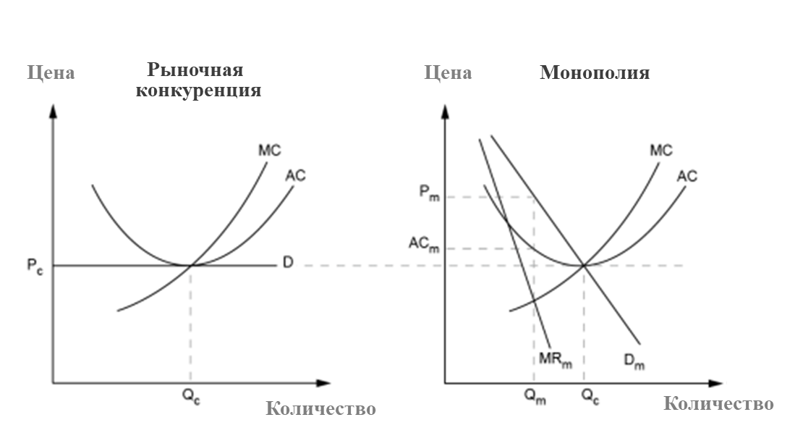
Рисунок 2. Прибыль фирмы в условиях конкуренции и монополии

Как видно из рисунка 1 [25], фирмы с однородными предложениями сталкиваются с горизонтальной кривой спроса D и вынуждены конкурировать на основе цены. Это снижает цены до минимальной средней себестоимости фирм, и они будут производить устройства контроля качества. На этом этапе предельные издержки равны предельным доходам, а прибыль равна нулю, исходя из предположения о совершенной конкуренции и эффективных рынках.
С другой стороны, монополистические фирмы столкнитесь с временной нисходящей кривой спроса Dm, которая позволяет фирмам устанавливать монопольную цену Pm выше их минимальных средних издержек. На этом этапе фирмы производят единицы Qm и генерируют монопольную ренту в размере (Pm - ACm)*Qm. Монопольная арендная плата будет действовать до тех пор, пока предложение является уникальным [26]. Фирмы могут защищать инновации в своих продуктах или услугах с помощью интеллектуальной собственности или путем сохранения коммерческой тайны. Однако со временем срок действия интеллектуальной собственности истечет, и конкуренты смогут провести реинжиниринг продукта и услуги [27]. В этот момент на рынок выйдут новые фирмы, снижающие цены до минимальных средних издержек, что сведет на нет любую потенциальную сверхприбыль.
Макдэниел также утверждает, что усовершенствованные процессы приводят к снижению удельных затрат, возможности производить большие объемы и более высокому качеству за счет стандартизации и совершенствования производственного процесса. Фирмы, которые внедряют инновации в свои процессы, будут, по крайней мере на временный период, иметь конкурентное преимущество перед другими фирмами. Фирмы, получившие временное конкурентное преимущество, могут использовать его для получения монопольной ренты, либо за счет преимуществ в стоимости, либо за счет качества.
Как указывалось ранее, Макдэниел утверждает, что новизна нового продукта или услуги предоставит новатору временную монополию. Однако для определения размера и ценности, извлекаемой из этой временной монополии, необходимы дополнительные модели для требуется объяснение. Тис [27] представляет структуру, которая может быть использована для определения того, какие субъекты отрасли будут получать прибыль от новых продуктов или услуг при различных условиях. Эта структура может быть использована для определения ценности нового продукта или услуги для новатора и, следовательно, отдачи от расходов на НИОКР.
Как видно из рисунка 2, то, какие субъекты отрасли будут извлекать выгоду из новых продуктов или услуг, зависит от режима приемлемости и типа дополнительных активов, необходимых для коммерциализации новых продуктов или услуг.
Сила режима приемлемости зависит от юридических и технологических факторов, где юридические факторы включают, например, права интеллектуальной собственности, а технологические факторы включают, например, степень кодификации и простоту обратного проектирования.

Таблица 2. Распределение новых доходов от продуктов и услуг в зависимости от дополнительных активов и режима присвоения
 |  | Режим приемлемости
 |  | Сильный | Слабый
Дополняющие активы | Специализированные | Инноваторы и владельцы специализированный активов разделяют ценность | Инноватор получает незначительную долю ценности, владельцы специальных активов получают наибольшую долю
 | Общие | Инноватор получает бОльшую часть ценности | Потребители получают большую часть ценности

Дополнительные активы - это активы или возможности, необходимые для поддержки коммерциализации и маркетинга новых продуктов или услуг. Тис классифицирует их либо как специализированные, либо как универсальные. Общие дополнительные активы - это активы, которые не нуждаются в адаптации к определенному новому продукту или услуге и могут быть легко приобретены. Специализированные активы - это активы, в которых существует зависимость между новым продуктом или услугой и дополнительным активом. Согласно Ароре и Чекканьоли [29], приобретение специализированных активов часто является дорогостоящим и отнимает много времени.
Кроме того, как следует из рисунка 2, новатор получит большую долю стоимости, если режим присвоения является строгим и, если новатор либо владеет специализированными активами, либо если для коммерциализации не требуются специализированные активы.

Расходы на НИОКР и экономические показатели фирмы
Макдэниел утверждает, что новые или улучшенные продукты, услуги или процессы могут привести к временной монопольной ренте, что положительно скажется на росте продаж и прибыльности. Однако для того, чтобы оценить влияние НИОКР на экономические показатели фирмы, необходимо сравнить необходимые расходы на НИОКР с соответствующей отдачей.
Взаимосвязь между расходами на НИОКР и экономическими показателями фирмы может быть описана в терминах направления этой взаимосвязи и того, является ли предельная полезность НИОКР постоянной или нет. Что касается направления взаимоотношений, то если выгоды от временных монополий перевешивают связанные с ними инвестиции, то расходы на НИОКР положительно связаны с экономическими показателями фирмы. С другой стороны, если связанные с этим расходы на НИОКР перевешивают выгоды от временных монополий, то расходы на НИОКР отрицательно сказываются на экономических показателях фирмы. Однако, если прибыль от временных монополий равна соответствующим расходам на НИОКР, тогда чистый эффект расходов на НИОКР на экономические показатели фирмы будет равен нулю. Наконец, если отдача от НИОКР случайна, то расходы на НИОКР не будут связаны с экономическими показателями фирмы.
Если предельная полезность НИОКР постоянна, то зависимость между расходами на НИОКР и экономическими показателями фирмы линейна. Эта теория отвергает понятие уменьшающейся или увеличивающейся отдачи и утверждает, что предельная полезность НИОКР в среднем остается неизменной в течение более длительного периода времени. Однако другая возможность заключается в том, что предельная полезность НИОКР динамична и меняется, например, в зависимости от уровня расходов на НИОКР и с течением времени. Это означало бы, что взаимосвязь между расходами на НИОКР и экономическими показателями фирмы является нелинейной.
Янг [29] выдвигает несколько факторов, которые, по его утверждению, делают предельную полезность НИОКР динамичной и зависящей от уровня расходов на НИОКР. Во-первых, Янг утверждает, что НИОКР зависят от эффекта масштаба. Он утверждает, что фирмы, которые способны распределить фиксированные расходы, связанные с НИОКР, такие как помещения и научно-исследовательское оборудование, на большее число научно-исследовательских проектов, снизят среднюю стоимость проекта НИОКР.
Следовательно, такие фирмы получат преимущество в затратах по сравнению с фирмами, которые не в состоянии распределять постоянные издержки в такой же степени. Однако большее число НИОКР проекты требуют большей координации и управления. Таким образом, после определенного момента средняя стоимость научно-исследовательского проекта, вероятно, начнет увеличиваться с дальнейшими расходами на НИОКР, что приведет к потере эффекта масштаба, поскольку становится все труднее эффективно использовать основные средства по времени и затратам.
Янг аналогичным образом утверждает, что НИОКР подвержены отдаче от масштаба. Он утверждает, что фирмы могут улучшить соотношение объема производства между расходами на НИОКР и завершенными проектами НИОКР, проводя больше НИОКР за счет повышения производительности за счет улучшения исполнения проектов.
Однако в какой-то момент производительность начнет снижаться, поскольку будет все труднее успешно выполнять множество проектов одновременно.
Неизбежный временной лаг между инвестициями в НИОКР и доходностью этих инвестиций в НИОКР является еще одним фактором, определяющим динамику предельной полезности НИОКР [29].
Научно-исследовательский проект может длиться несколько лет, и в течение этих лет постоянно осуществляются инвестиции. Даже когда проект будет завершен, может потребоваться дополнительное время, прежде чем он станет коммерчески успешным. Как следствие, отдача от НИОКР за данный год будет зависеть от количества проектов, находящихся на различных стадиях процесса коммерциализации в течение этого года.
Янг также утверждает, что способность фирм к обучению и поглощению способствует динамическим характеристикам предельной полезности НИОКР. Он утверждает, что фирмы приобретают возможности в области НИОКР за счет проведения НИОКР, где возможности в области НИОКР относятся к техническим компетенциям и способности успешно выполнять научно-исследовательские проекты. Это должно при более низких уровнях расходов на НИОКР привести к положительной предельной полезности. Однако, если инициативы в области НИОКР в результате увеличения расходов на НИОКР становятся слишком разнообразными и многочисленными, знания становится все труднее усваивать и применять в будущих проектах, что может привести к отрицательной отдаче от дополнительных расходов на НИОКР.
Существуют и другие аргументы в пользу нелинейности взаимосвязи между расходами на НИОКР и экономическими показателями фирмы. Например, предполагая, что фирмы располагают ограниченными средствами, должен существовать компромисс между расходами на НИОКР и расходами на коммерциализацию, такими как продажи и маркетинг, где высокие расходы на НИОКР могут привести к недостаточным расходам на коммерциализацию. Результатом этого стало бы снижение отдачи от расходов на НИОКР при высоком уровне расходов.
Если предельная полезность НИОКР один раз меняет знак, то взаимосвязь между НИОКР и экономическими показателями фирмы является квадратичной, с параболой, которая открывается либо вниз, либо вверх. Однако, если предельная полезность дважды меняет знак, то взаимосвязь между НИОКР является кубической и может принимать либо форму s-образной кривой, либо форму перевернутой s-образной кривой.

Регион происхождения фирмы и размер фирмы
Портер и Стерн [30] показали, что некоторые регионы лучше справляются с проведением и коммерциализацией НИОКР, чем другие. Они утверждают, что фирмы в регионах, например, с более щедрой политикой в области НИОКР, более развитыми инновационными кластерами и более широким доступом к квалифицированным сотрудникам, лучше проводят и коммерциализируют НИОКР.
Следовательно, фирмы из регионов с хорошим климатом для НИОКР могут получать большую отдачу от НИОКР, чем фирмы из регионов с плохим климатом для НИОКР.
Предыдущие исследования представили доказательства того, что возможности в области НИОКР различаются у небольших и крупных фирм. Например, Шерер и Росс [32] обнаружили, что небольшие фирмы имеют более высокую отдачу от расходов на НИОКР, чем крупные фирмы. Они показали, что небольшие фирмы более инновационны, чем крупные фирмы, поскольку присущие крупным фирмам бюрократические процессы препятствуют как инновационной деятельности, так и скорости развития. Однако есть несколько контраргументов. Минцберг (1993) утверждает, что возможности НИОКР становятся все более специализированными по мере роста фирм. Следовательно, более крупные фирмы должны иметь конкурентное преимущество в области НИОКР по сравнению с более мелкими, менее специализированными фирмами. Коэн и Клеппер (1996) также утверждают, что крупные фирмы могут получать более высокую отдачу от НИОКР благодаря преимуществам распределения затрат. Они продемонстрировали, что расходы на НИОКР могут быть распределены между результатами НИОКР, следовательно, крупные предприятия могут получать более высокую отдачу от своих НИОКР, чем их более мелкие конкуренты.

Обзор предыдущих исследований
Существует ряд российских и международных исследований, в которых авторы эмпирически доказывали, что расходы на НИОКР оказывают положительное влияние на доходность акций, что свидетельствует о росте стоимости фирмы [32].
Важным аспектом является изучение того, как инвесторы оценивают расходы компании на НИОКР, так как точка зрения инвесторов и определяет цену акций. Если расходы фирмы на НИОКР будут рассматриваться инвесторами как инвестиции фирмы в целях роста, спрос на акции фирмы возрастет, а норма прибыли будет довольно высокой.
В большинстве исследований авторы приходят к выводу, что высокий уровень расходов на НИОКР оказывает положительное влияние на стоимость компании. Более того, существуют исследования, посвященные влиянию расходов на НИОКР на стоимость фирмы за соответствующий год [33], а также исследование, в котором основное внимание уделялось долгосрочному влиянию расходов на НИОКР на доходность, совершенствование и повышение ценности компании [34].
Абуди и Лев [35] исследовали, какое влияние капитализация расходов на НИОКР окажет на стоимость фирмы. Согласно результатам их анализа, капитализированные расходы на НИОКР предоставляют важную и полезную информацию инвесторам, и по этой причине они коррелируют со стоимостью компании. Однако они пришли к выводу, что капитализированные расходы на НИОКР отражаются позже, а не сразу, и норма сверхдоходности после инвестирования включает вознаграждение за риски, связанные с инвестициями в расходы на НИОКР.
Фостер [36] эмпирически проанализировал влияние инвестиций в НИОКР на результаты деятельности >1200 компаний по всему миру. Согласно результатам, изученные компании увеличили инвестиции в НИОКР на 22% даже во время экономического спада в 1990-х годах, и показатели деятельности компаний также были намного лучше, чем у конкурентов в той же области. Эберхарт и др. [37] проанализировали корреляцию между расходами на НИОКР и результатами деятельности компаний с выборкой из 8 313 фирм и пятидесятилетним периодом выборки с 1951 по 2001 год. Было обнаружено, что в течение 5 лет, следующих за периодом инвестиций в НИОКР, не только операционная прибыль, но и показатели доходности значительно выросли.
Между тем, есть результаты исследований, которые показывают, что расходы на НИОКР оказывают негативное влияние на рыночную стоимость [38] [39] [40]. Их исследование фокусируется на том факте, что на расходы на НИОКР влияют дискреционные инвестиции. Согласно теории агентов, предпочтения акционеров и руководителей к риску не идентичны. Это связано с тем, что разными механизмами диверсификации рисков. Акционеры могут диверсифицировать инвестиционный риск определенной компании путем диверсифицированных инвестиций в несколько фирм и передачи своих акций другим по относительно низкой цене [41]. С другой стороны, менеджмент не может обеспечить средства для эффективной диверсификации риска нестабильной занятости и снижения вознаграждения в результате банкротства определенной фирмы так же легко, как это делают акционеры. Следовательно, менеджмент сокращает расходы на НИОКР, которые являются дискреционными инвестициями, и сталкивается с проблемой недостаточных инвестиций. Ожидается, что это ухудшит конкурентоспособность фирмы в долгосрочной перспективе, что может привести к возможному снижению доходности акций. Кумбс и Бирли [42] исследовали технологический потенциал и производительность 201 американского предприятия. Результат показал, что концентрация НИОКР находится в значительной отрицательной корреляции с показателями деятельности компаний, рентабельностью продаж (ROS) и рентабельностью активов (ROA), и не коррелирует с рентабельностью собственного капитала (ROE), соответственно.
Согласно исследованию Цоликаса и Цалавутаса [43], с тех пор как Соединенное Королевство начало применять международные стандарты бухгалтерского учета в 2005 году, взгляды инвесторов явно различались в зависимости от капитализации или стоимости расходов на НИОКР. То есть капитализированные расходы на НИОКР оказывают положительную корреляцию со стоимостью фирмы, но расходы на НИОКР оказали негативное влияние на стоимость компаний. Это было истолковано как то, что инвесторы ожидают будущий экономический эффект от капитализированных расходов на НИОКР, но не видят будущей ожидаемой ценности в затраченных расходах на НИОКР.
В российском исследовании [44], Кабиев Р.Б. провел эмпирическое исследование влияния инвестиции в НИОКР на стоимость промышленных организаций. Автор выявил, что инвестиции в НИОКР разрушают стоимость компании, что свидетельствует о проблемах не только в инновационной деятельности отдельных хозяйствующих субъектов, но и в экономической ситуации отечественной промышленности в целом.
В другом российском исследовании [45] влияния инвестиций в НИОКР на стоимость промышленных компаний указывается, что величина затрат на исследования и разработки не в полной мере отражает ту часть активов компании, которые будут капитализироваться в реальности. Затраты в исследования и разработки еще не означают, что у компании появится реальный доход, генерирующий нематериальный актив.
Согласно Фаме и Френчу [46], поскольку фирмы с более высокими рисками подвержены финансовому риску, инвесторы будут требовать более высоких ставок доходности акций в качестве вознаграждения. Расходы на НИОКР интерпретируются как премия за риск от возросших затрат, так что фирмы с высоким уровнем расходов на НИОКР свидетельствовали бы о высокой сверхприбыли. Кроме того, поскольку ожидается, что расходы на НИОКР принесут будущую экономическую выгоду при принятии инвестиционных решений, ожидается, что цена акций вырастет.
Природа взаимосвязи между расходами на НИОКР и экономическими показателями фирмы широко изучалась в течение последних четырех десятилетий. Несмотря на этот факт, единодушных выводов не существует, и исследования все еще проводятся.
В то время как доминируют исследования из США и производственного сектора, можно видеть, что предыдущие исследования охватывали страны и несколько секторов промышленности. Как видно из таблицы, некоторые результаты исследований противоречивы. В то время как большинство исследований выявили положительную взаимосвязь между расходами на НИОКР и экономическим ростом, некоторые выявили отрицательную взаимосвязь. Выводы еще более разрозненны относительно взаимосвязи между расходами на НИОКР и прибыльностью, поскольку исследования показали, что эта взаимосвязь может быть, как положительной, так и отрицательной или вообще отсутствовать.
Тем не менее, большинство предыдущих исследований выявили положительную взаимосвязь между расходами на НИОКР и экономическими показателями фирмы. Например, Коад и Рао [48] используют подход квантильной регрессии, чтобы найти положительную взаимосвязь между
Расходы на НИОКР и рост продаж для быстрорастущих фирм в высокотехнологичных секторах, утверждая, что НИОКР имеют решающее значение для быстрорастущих фирм и не обязательно так важны для среднестатистической фирмы со средним темпом роста. Другой пример - Дель Монте и Папаньи [48], которые выдвигают гипотезу о том, что фирмы с “сильной приверженностью исследованиям и разработкам имеют более высокие темпы роста, потому что они преуспевают на товарном рынке”, и находят доказательства этого в своем анализе 500 итальянских фирм. Однако они не обнаружили существенной взаимосвязи между расходами на НИОКР и другими показателями финансовых показателей, такими как прибыльность. Сделан вывод о том, что НИОКР не создают существенных барьеров для входа на рынок для проанализированной выборки фирм.
Тем не менее, некоторые исследователи обнаружили отрицательную взаимосвязь между расходами на НИОКР и экономическими показателями фирмы. Исследования, которые выявили негативные взаимосвязи, включают
Манк и Нистром [49], которые исследовали фирмы компьютерной индустрии в период с 1992 по 1997 год и пришли к выводу, что расходы на НИОКР и доходы акционеров имеют отрицательную взаимосвязь. В качестве возможных причин они отмечают перерасход средств на эволюционные НИОКР, в отличие от революционных НИОКР, и слабое управление НИОКР. Дополнительный пример приведен Кейвсом [50], который обнаружил отрицательную взаимосвязь в межотраслевом исследовании британских фирм.
Большинство предыдущих исследований выявили линейную зависимость между расходами на НИОКР и экономическими показателями фирмы. Однако ряд исследователей утверждают, что эта взаимосвязь является более сложной и динамичной, предполагая, что она нелинейна по своей природе. В этой категории исследований, в которых были обнаружены нелинейные зависимости, есть примеры квадратичных и кубических соотношений. Чиоу и др. [52] обнаружили квадратичную зависимость между расходами на НИОКР и результатами деятельности фирмы для выборки из 20 тайваньских биотехнологических фирм. Они также определяют пороговое значение расходов на НИОКР, при котором увеличение расходов на НИОКР до величины, не превышающей это значение, приводит к увеличению прибыли, но превышение порогового значения приводит к снижению прибыли.
Более того, Янг [53] обнаружил прямую взаимосвязь между расходами на НИОКР и финансовыми показателями государственных тайваньских высокотехнологичных фирм-производителей.
При сравнении исследований, выявивших линейные и нелинейные взаимосвязи, можно увидеть интересное различие в том, что исследователи, выявившие линейную взаимосвязь, использовали эконометрические модели, которые моделировали только линейные взаимосвязи. По определению, такие модели способны только определить, существует ли линейная взаимосвязь или нет, независимо от характера фактической взаимосвязи. С другой стороны, в исследованиях, которые выявили нелинейную взаимосвязь, использовались более всеобъемлющие теоретические основы, которые включают в себя возможность динамического предельная полезность исследований и разработок и разработанных эконометрических моделей, способных обнаруживать линейные и нелинейные взаимосвязи.

Анализ мирового рынка нефти и нефтепродуктов, стратегии мировых нефтегазовых компаний в сегменте переработки и сбыта

Мировой рынок нефти
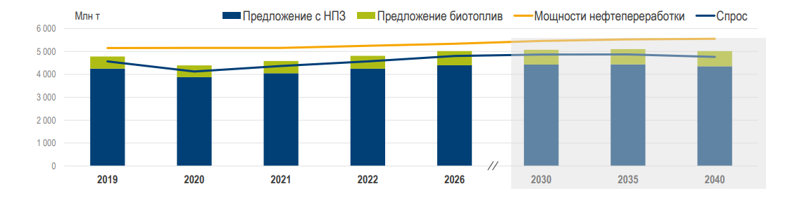
Основные предпосылки долгосрочного прогноза глобального спроса остаются неизменными.
Рисунок 3 – Прогноз глобального спроса на нефть и нефтепродукты

В среднесрочном периоде:
- Сохраняются риски рецессии мировой экономики;
- Новые эпидемиологические вспышки в Китае могут замедлить рост спроса в регионе;
- Cанкционные ограничения поставок российских ЖУВ окажут влияние на баланс спроса/предложения на мировом рынке на ближнем горизонте;
- Рост мирового спроса будет обусловлен экономическим восстановлением Китая, устойчивым развитием Индии и прочих стран вне ОЭСР.
Долгосрочный прогноз:
- Снижение спроса на традиционные НП (бензин, ДТ)
- Рост спроса на сырье в нефтехимическом секторе поддержит спрос на нефтепродукты
- Развитие электромобильности будет ограничивать спрос на автомобильный бензин
- Глобальный энергопереход приведет к снижению спроса на нефтепродукты после 2035 г.
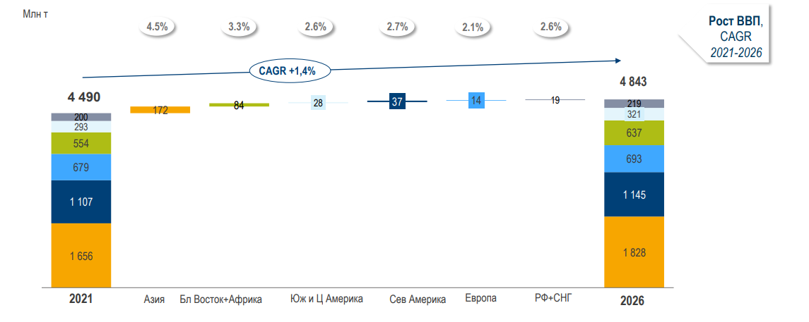
Рисунок 4 – Мировое потребление нефтепродуктов по регионам

Развивающиеся страны Азии (включая Китай и Индию) остаются основными драйверами мирового спроса на нефть и НП. Прогнозы спроса по регионам в целом коррелируют с темпами роста ВВП.
Спрос на углеводородное сырье в нефтехимии поддержит рост глобального потребления нефтепродуктов:
- Рост спроса на нафту и СУГ как сырье в нефтехимии в целом поддерживает рост спроса на н/продукты;
- Пик роста спроса на бензин окончательно пройден;
- Восстановление глобального спроса на авиакеросин ожидается не ранее 2024 года;
- Восстановление роста спроса на дизель связано с ростом глобальной экономической активности;
- Мазут остается востребованным на мировом рынке.

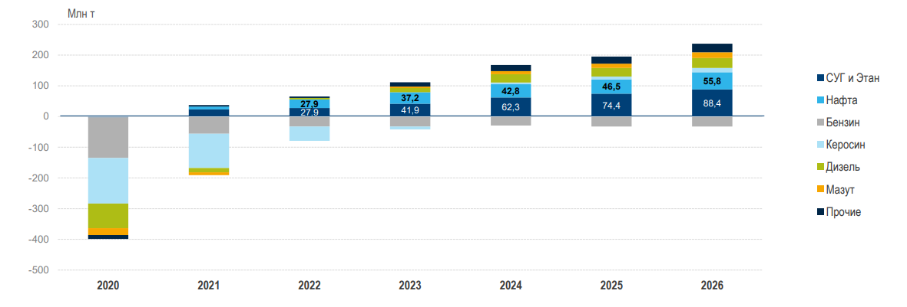
Рисунок 5 - Изменение спроса на основные нефтепродукты относительно 2019 года
Устойчивый рост мировых продаж электромобилей за счет роста рынков Китая и ЕС; Каждый десятый продаваемый автомобиль – электрический:
- В 2021 г. продажи электромобилей в мире удвоились и достигли 6,6 млн ед., ожидается рост продаж до 10,5 млн ед. в 2022 г.;
- Рост доли рынка до 8,6% в 2021 г.;
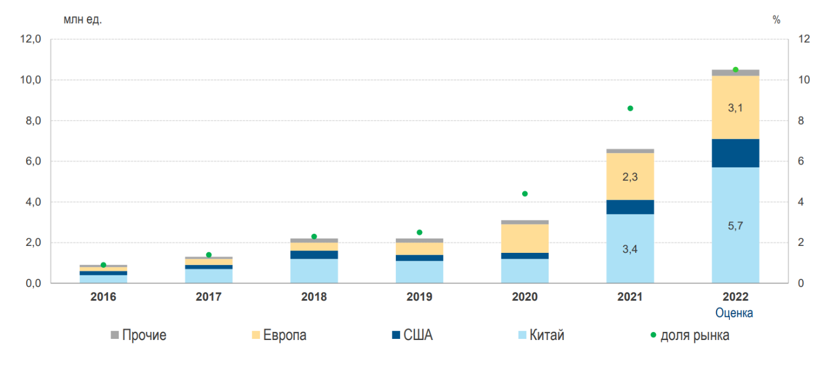
- Рост продаж обусловлен увеличением государственных субсидий.
Рисунок 6 – Продажи электромобилей на ключевых рынках
В долгосрочном периоде после 2030 г. прогнозируется прирост мирового легкового автопарка за счет роста парка электромобилей.
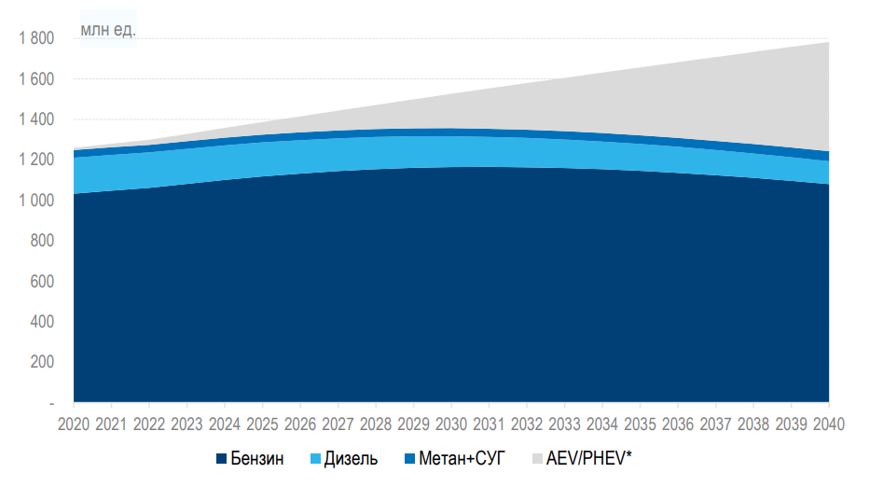
Рисунок 7 – Структура мирового легкового автопарка и прогноз до 2040 г.

Мировой тренд на декарбонизацию сохраняется, приняты амбициозные планы по ускорению энергоперехода в долгосрочном периоде:
- В мае 2022 г принята новая стратегия ЕС по ускорению энергоперехода - REPower EU. REPower EU – план ЕК по полному отказу от российских энергоносителей «задолго до 2030 года». Цель по доле ВИЭ к 2030 г – 45% • Общие мощности по ВИЭ в ЕС к 2030 г – 1 236 ГВт
- Китай наращивает планы по разработке ВИЭ. Провинции Китая планируют построить более 620 ГВт солнечных и ветровых мощностей в период до 2025 гг. (факт 2021 г. – 635 ГВт)
- С 2023 года для морских судов вводится рейтинг углеродной интенсивности. Введение ИМО с 1 января 2023 года новых требований для морских судов за пределами национальных вод - индекса энергоэффективности работающих судов и индекса углеродоемкости
- Принята «зеленая» инициатива по обязательному переходу на устойчивое авиационное топливо – SAF. К 2025 году требования по смешению авиатоплива составят не менее 2% экологичного SAF с керосином. К 2050 году этот показатель должен увеличиться до 85%.
В 2022 г. мировой спрос на нефть приблизился к докризисному уровню. В прогнозах ведущих аналитических источников на 2023 г. ожидается сохранение роста спроса.
- OPEC прогнозирует рост потребления нефти в 2023 г. в ожидании сохранения экономического роста у ведущих стран-потребителей нефти и смягчения ограничений по COVID в Китае
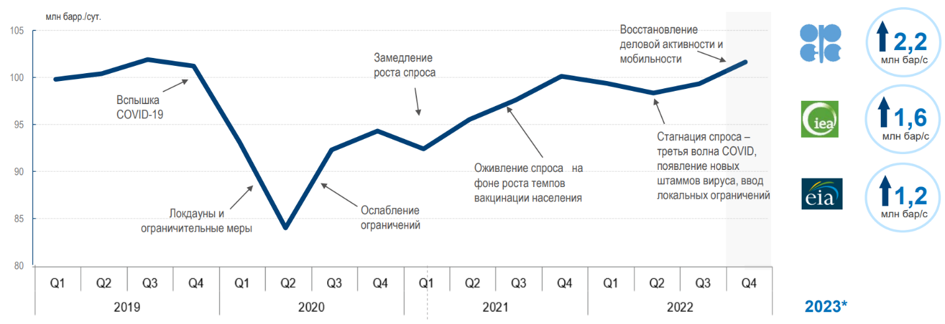
- Прочие аналитические агентства ожидают более умеренный рост спроса на оценках замедления крупнейших развитых экономик мира (США и ЕС) и сохранения серьезных факторов геополитической напряженности.

Рисунок 8 – Мировой спрос на жидкие углеводороды

Замедление крупнейших мировых экономик на фоне жестких мер и ограничений Китая в связи с новыми вспышками Covid усиливает риски глобальной рецессии в 2023 г.:
- Снижение темпов роста ВВП трех крупнейших мировых экономик – США, Китая и ЕС;
- Ускорение годовой инфляции в странах Еврозоны;
- Повышение процентных ставок, ужесточение кредитно-денежной политики на фоне роста инфляции в развитых странах;
- Высока вероятность замедления глобального ВВП на 0,5% в 2023 г., что соответствует техническому определению глобальной рецессии
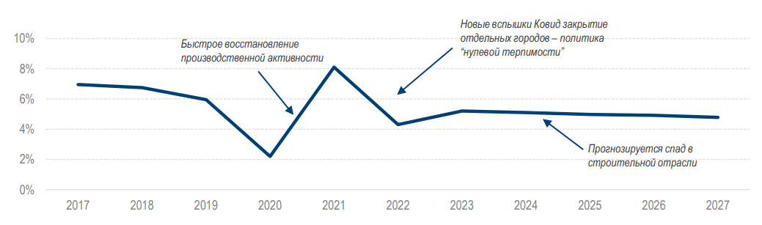
Рисунок 9 – Cреднегодовые темпы роста ВВП Китая и прогноз до 2027 г.

Основной вызов глобального рынка – отказ от российских энергоносителей со стороны развитых стран (в первую очередь ЕС и США).
Основные выводы:
- Основные долгосрочные предпосылки сохраняются. Слабый рост глобального спроса без выраженного пика. Замедление спроса на традиционные топлива (АБ, ДТ). Драйверы роста спроса – устойчивое развитие стран Азии и рост спроса в нефтехимии Антидрайверы – ускорение глобального энергоперехода, развитие электромобильности и ESG.
- Мировой спрос на нефть и НП практически восстановил допандемийный уровень. Влияние пандемии на спрос в Китае сохраняется. Снижение потребления в Китае угрожает замедлением экономического сектора в регионе. Сохраняются риски рецессии крупнейших развитых экономик (США и ЕС). Евросоюз отказывается от российских ЖУВ Российская нефть и НП осваивают новые региональные рынки.
- Переориентация экспорта НП и закрепление на альтернативных рынках. Основные критерии выбора – отношение к санкционному режиму и дефицитный баланс по НП. Готовность к краткосрочной волатильности по ценам и объемам. Интеграция нефтепереработки с нефтехимией. Развитие низкоуглеродных бизнесов. Поиск дополнительных возможностей на внутреннем рынке РФ.

Рынок нефтепродуктов РФ
Снижение совокупного спрос на основные нефтепродукты в РФ в 2022 на 2%. С 2023 по 2030 годы спрос вырастет на 3%, далее начнется снижение:
- Совокупный спрос на основные нефтепродукты в РФ в 2022 снизится на 2%
- С 2023 по 2030 прогнозируется восстановительный рост совокупного спроса за счет ДТ и авиакеросина
- После 2030 совокупный спрос будет снижаться за счет сокращения спроса на автобензины и ДТ
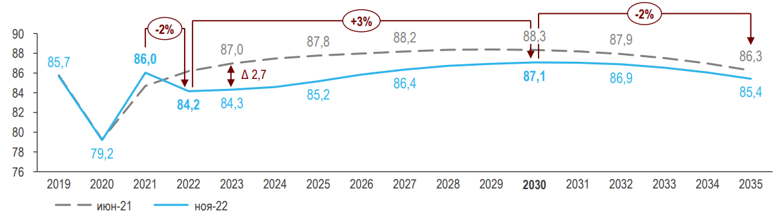
- Наибольшее отклонение от докризисного прогноза 2021 года будет наблюдаться в 2023- 2024, далее произойдет восстановительный рост, но до уровня предыдущего прогноза спрос уже не восстановится.
Рисунок 10 – Динамика спроса на основные нефтепродукты в РФ (АБ, ДТ, АК), прогнозы от июня `21 и ноября `22 млн.тн.

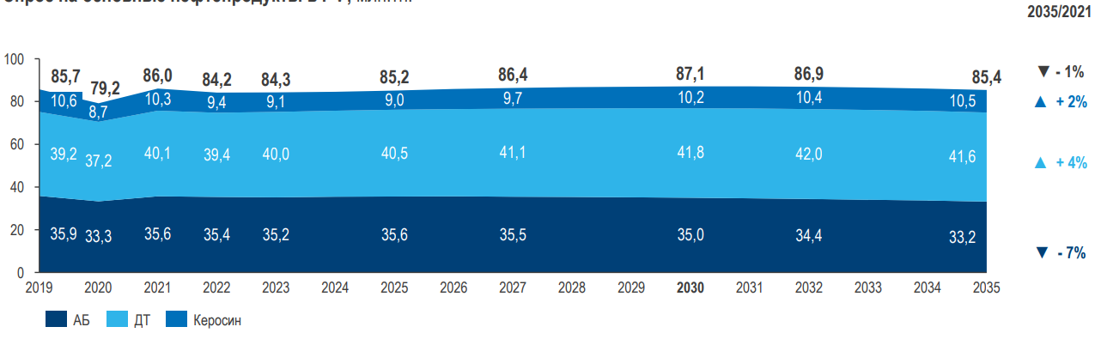
Рисунок 11 – Спрос на основные нефтепродукты в РФ, млн.тн.

Снижение спроса на автомобильные бензины в 2022 составит -0,7%, снижение продолжится и в 2023 году. Восстановительный рост спроса с 2024 по 2026 годы, далее снижение на всем периоде:
- Снижение доходов населения и сокращение количества активных автовладельцев на фоне мобилизации и отъезда части населения за рубеж приведут к снижению спроса в 2022 на -0,7% к уровню 2021.
- В 2023 негативная динамика продолжится и сохранится высокий уровень неопределенности (факторы риска - внешние шоки для экономики, развитие СВО и динамика численности активной части автовладельцев).
- После непродолжительного периода восстановительного роста в 2024-2026 спрос на АБ покажет снижение на всем прогнозном периоде
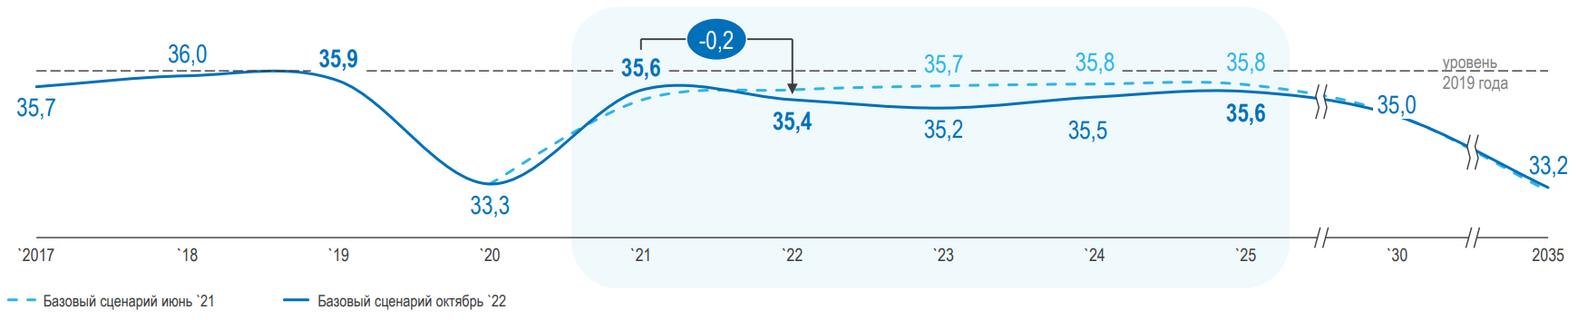
- Уровень потребления АБ 2019 года уже не будет достигнут.
Рисунок 12 – Сопоставление прогнозов динамики спроса на автомобильные бензины в РФ, млн. тонн

Снижение темпов роста парка легковых автомобилей и рост топливной экономичности предопределяют снижение спроса на автобензины в долгосрочной перспективе:
- С начала 2000-ых в России происходила ускоренная автомобилизация, парк легковых автомобилей с 2004 по 2022 год вырос почти в два раза. В прогнозном периоде темпы роста парка будут снижаться.
- Топливная экономичность легковых автомобилей с двигателями внутреннего сгорания продолжает расти. С 2004 расход топлива самых продаваемых в РФ легковых автомобилей сократился на 22%
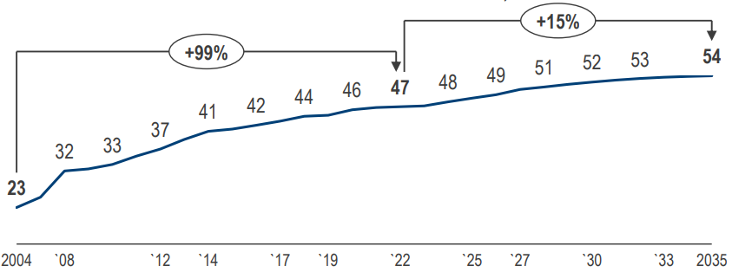
- Высокий возраст парка легковых автомобилей в РФ (около 40% парка старше 15 лет) предопределяет высокий потенциал к росту общей экономичности парка в долгосрочной перспективе

Рисунок 12 – Численность парка легковых автомобилей в РФ, млн. шт
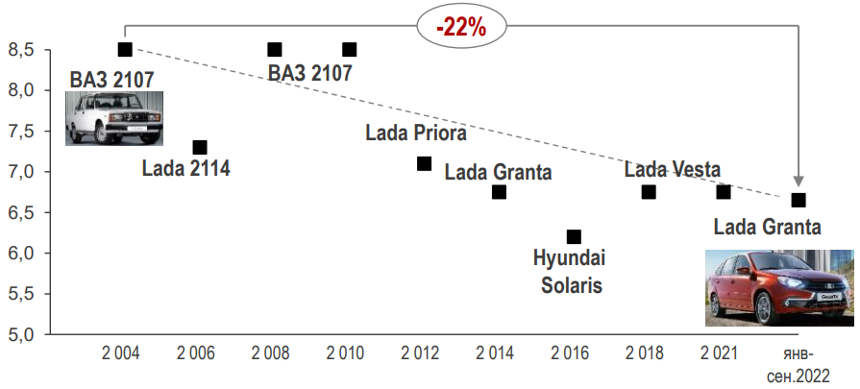

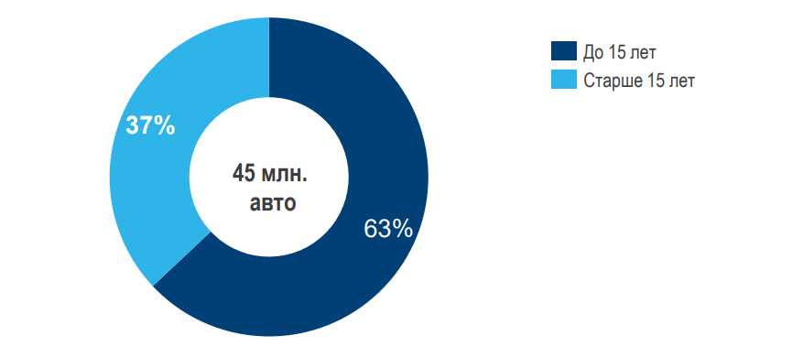
Рисунок 13 – Расход топлива наиболее продаваемых моделей легковых автомобилей в РФ по годам (2004 -2022), л/100 км.
Рисунок 14 – Доля легковых автомобилей в РФ старше 15 лет в 2021 г., %

Спрос на дизельное топливо кл.5 и суррогаты со стороны автотранспорта и отраслевых потребителей в 2022 снизится на 1,6%, восстановление начнется уже с 2023 года.
- Ухудшение ситуации в отраслях реального сектора экономики приведет к снижению спроса на ДТ кл.5 и суррогаты на 1,6% в 2022 году
- Риск-факторы в 2022 аналогичны с прогнозом по автобензинам
- Восстановление спроса начнется уже в 2023 году, а пик потребления в РФ будет достигнут в 2032
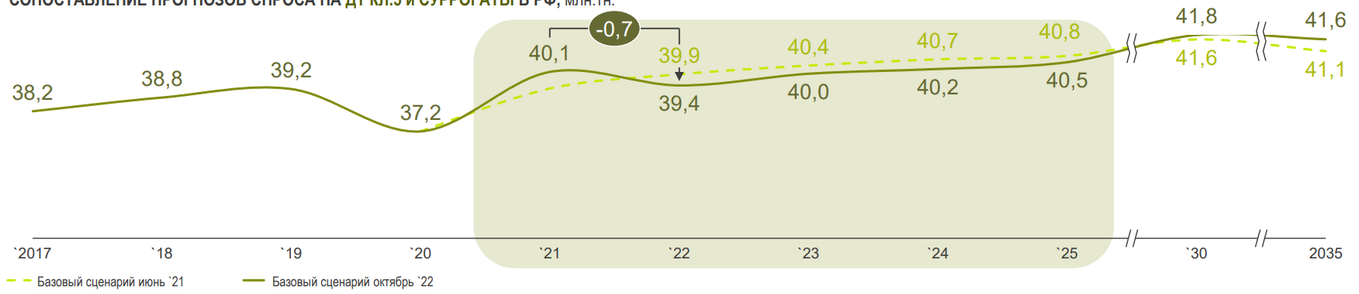
- Замещение части спроса на дизельное топливо природным газом приведет к снижению спроса в долгосрочной перспективе

Рисунок 15 – Сопоставление прогнозов спроса на ДТ и суррогаты в РФ, млн. тонн

Рост потребления газомоторных топлив в РФ (СУГ, КПГ, СПГ) приведет к снижению потребления автомобильных бензинов и дизельного топлива на рынке РФ:
- Влияние газомоторных топлив (преимущественно СУГ) на спрос на автомобильные бензины незначительно
- Государство активно развивает рынок метана (КПГ и СПГ) в качестве газомоторного топлива (ГМТ) в РФ.
- Субсидирование транспорта на ГМТ и строительства АГНКС/КриоАЗС приведет к значительному росту потребления КПГ и СПГ к 2030 году
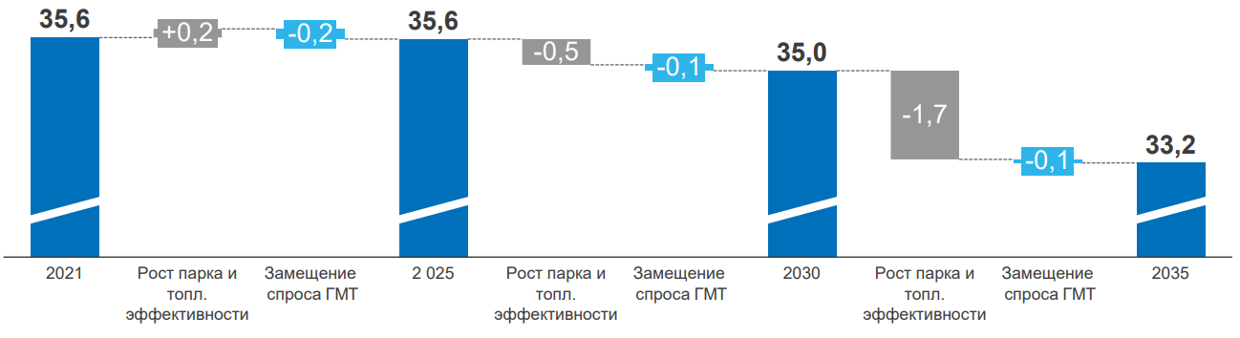
- Частичное замещение дизельного топлива на КПГ и СПГ приведет к снижению совокупного спроса на ДТ к 2035 году
Рисунок 16 – Влияние развития газомоторных топлив на спрос на АБ в РФ, млн. тонн
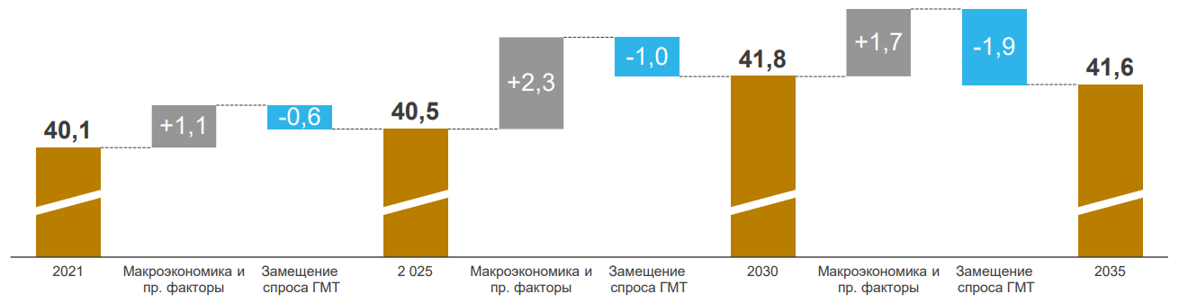
Рисунок 17 – Влияние развития газомоторных топлив на спрос на ДТ в РФ, млн. тонн

Спрос на керосин в 2022 снизится на 9,5% и продолжит снижение до 2024. С 2025 начнется восстановительный рост, но уровень 2019 к 2035 еще не будет достигнут.
Основные причины снижения спроса на керосин в 2022 году:
- ограничение международных рейсов;
- сокращение общего числа грузовых и транзитных авиаперевозок;
- снижение доходов населения;
- снижение потребления керосина для изготовления суррогатного ДТ
В 2023-2024 годах негативные факторы продолжат действие и спрос будет снижаться, но меньшими темпами. Восстановление спроса начнется с 2025 года, но пиковый уровень 2019 года к 2035 году достигнут не будет.
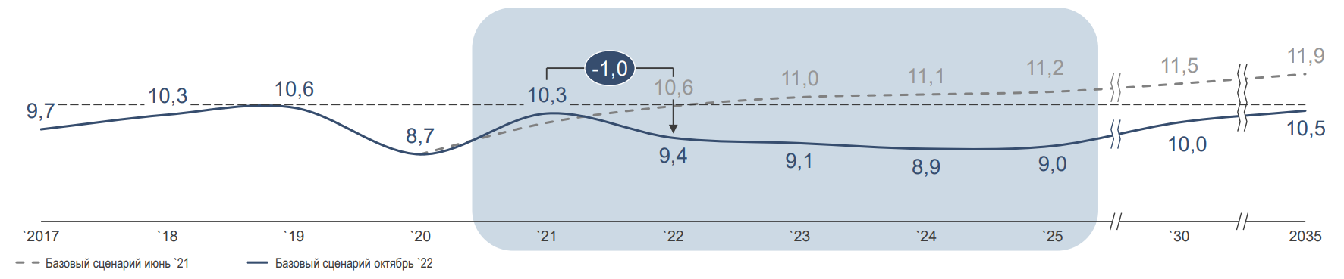

Рисунок 18 – Сопоставление прогнозов спроса на керосин в РФ, млн. тонн

Стратегии мировых компаний в сегменте переработки и сбыта
Сжатие рынков нефтяного топлива ведет к пересмотру стратегий нефтегазовых компаний, в т.ч. в части НИОКР и технологического развития.
Западные компании сместили фокус в сторону зеленой энергетики (при этом большинство сохраняет сильные позиции в нефтепереработке и нефтехимии, за исключением BP).
В рамках стратегий энергоперехода компании-супермейджоры увеличили количество сделок M&A: получение быстрого доступа к новым технологиям. Однако доля их невелика (10%).
Помимо M&A, крупные компании развивают в своих R&D центрах новые подразделения по разработке технологий в области возобновляемой энергии, биотоплива и переработки пластика.
Рисунок 19 – Затраты нефтяных компаний на M&A в области зеленой энергетики
В отличие от топливных сегментов, нефтехимия в течение следующих 20 лет будет расти с темпами, превышающими ВВП - к 2050 г. может стать основным потребителем нефти.
Множество компаний из разных кластеров ориентированы на развитие вертикально интегрированных нефтехимических компаний, повышение маржинальности переработки:
- путем M&A (Aramco-Sabic, OMV-Borealis),
- путем интенсивного развития собственной R&D базы (Sinopec, Orlen, MOL, Indian Oil, др.)
Российские компании пока не сделали серьезных усилий в области развития нефтехимии. Есть возможность первыми сформировать сильную собственную R&D базу, обеспечив долгосрочное конкурентное преимущество.

Бенчмарк ключевых показателей и стратегии R&D у нефтегазовых супермейджеров

В кластере супермейджоров затраты на R&D составляют:
- от 0,23% до 0,57% (среднее = 0,32%) в Выручке
- от 1,2% до 2,75% (среднее – 1,7%) в EBITDA
Максимальная доля у компаний-лицензиаров, имеющих широкий, диверсифицированный и технологичный продуктовый портфель, и значительную долю нефтехимии.
В среднем R&D-затраты супермейджоров на 1 переработанную тонну составляют около 25$.
Показатели российских компаний меньше средних в данном кластере в 3 -6 раз.
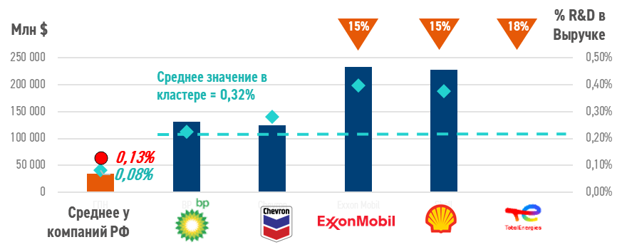
- доля нефтехимии (при превышении 15% от общих объемов переработки)
Рисунок 20 – Выручка (млн $) и доля R&D затрат в выручке (%)

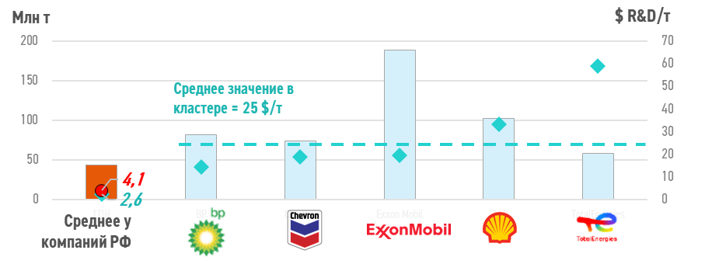
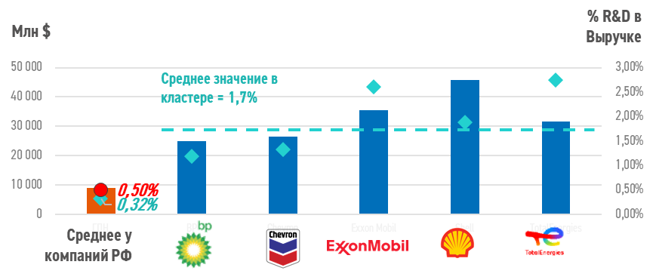
Рисунок 21 - R&D затраты относительно объемов переработки, $/т
Рисунок 22 – EBITDA (млн $) и доля R&D затрат в EBITDA (%)

R&D стратегия Chevron:
- Технологическое лидерство, разработчик и крупный лицензиар.
- Нефтехимия, базовые масла, специальные материалы, зеленая энергетика – широкая диверсификация
- Крупный лицензиар собственных технологий.
- Высокий уровень R&D был обеспечен объединением с Lummus Technology и созданием и развитием инвестиционных венчурных фондов, вкладывающих в новые технологии с 1999 г., а также научных инкубаторов.
- Аналогичный подход используют в области зеленой энергетики + активно проводит M&A в области ВИЭ и инновационных (в том числе био-) материалов.

R&D стратегия Exxon Mobil:
- Технологическое лидерство, разработчик и крупный лицензиар.
- Нефтехимия: первичные производные олефинов, спец.химия, масла, преимущества за счет масштабов, интеграции, собств. технологий. Строит несколько масштабных н/х заводов.
- Крупный лицензиар собственных технологий.
- Функция R&D централизована и пронизывает основные бизнес-направления.
- В не-нефтяных областях очень активно прибегает к M&A, покупая компании или доли. Отделяет непрофильные активы (Santoprene - продан Celanese, продали 66% в Esso, Тайланд).
- В области водородной энергетики сотрудничает с Topsoe.

R&D стратегия Shell:
- Технологическое лидерство, разработчик и крупный лицензиар.
- Традиционные refineries → в интегрированные энергетические и н/химические комплексы.
- Развитие зеленой энергетики.
- Крупный лицензиар.
- Три крупных НТЦ в США, Нидерландах и Индии + 2 поменьше в Китае и Германии. Работа НТЦ: нефтепереработка + технологии ВИЭ.
- Активно используют M&A, покупая технологичные компании или доли в них: преимущественно в сфере ВИЭ.
- В рамках различных программ (SHELL RESEARCH ALLIANCE, SHELL GAMECHANGER) сотрудничают с множеством научных организаций и инвестируют в стартапы.

R&D стратегия Total:
- Развитие ВИЭ. Планируют сократить долю нефтепродуктов в портфеле с 44% (2021 г.) до 30% (2030 г.). Сокращают мощности в Европе.
- Также сохраняют сильный нефтехимический сегмент (в том числе, сотрудничают с BASF, SABIC).
- В 2021 г. создан единый R&D центр One Tech, объединивший разработки по всем направлениям энергетики.
- Активно используют M&A, покупая технологичные компании или доли в них: преимущественно в сфере ВИЭ, биотоплива и биопластиков, вторичной переработки пластиков.
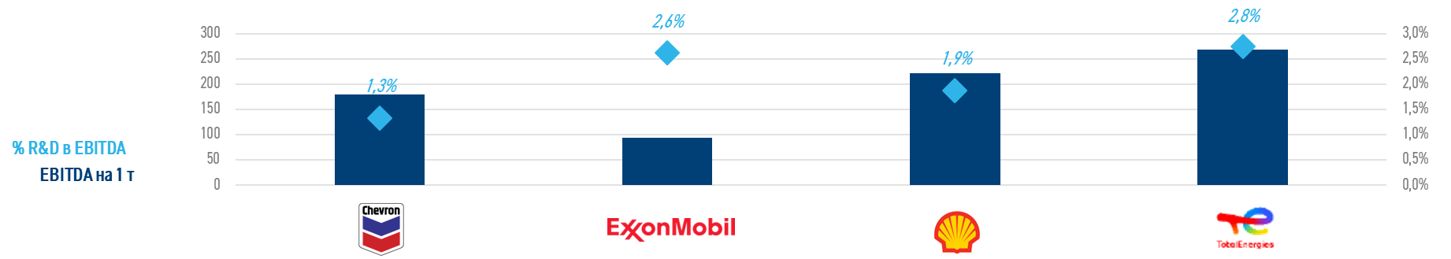
- Образовали Альянс по борьбе с пластиковыми отходами, активно инвестируют в эти разработки

Рисунок 23 - R&D в EBITDA и затраты относительно объемов переработки, $/т
Бенчмарк ключевых показателей и стратегии R&D у нефтегазовых компаний «второго эшелона»
В компаниях второго эшелона затраты на R&D составляют:
от 0,1% до 0,28% (среднее = 0,2%) в Выручке
от 0,9% до 1,9% (среднее – 1,2%) в EBITDA
Показатели несколько ниже, чем у компаний-мейджоров, однако и в данном кластере максимальные затраты у диверсифицированных компаний с сильной нефтехимией.
В среднем R&D-затраты компаний второго эшелона на 1 переработанную тонну составляют около 16$.
Показатели российских компаний меньше средних в данном кластере в 2-4 раза и находятся на нижних границах диапазона.

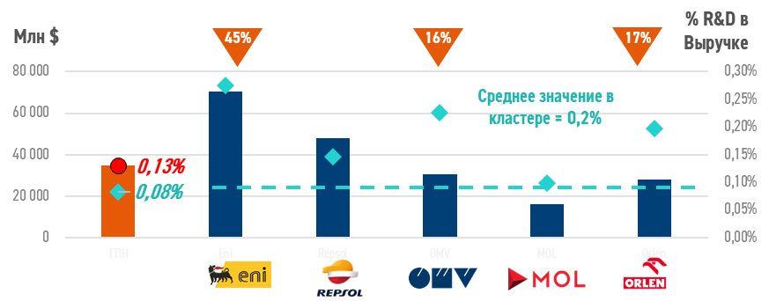
- доля нефтехимии (при превышении 15% от общих объемов переработки)
Рисунок 24 – Выручка (млн $) и доля R&D затрат в выручке (%)

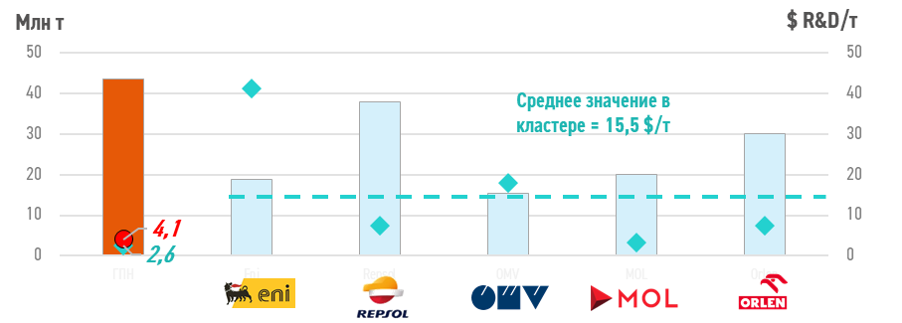
Рисунок 25 - R&D затраты относительно объемов переработки, $/т

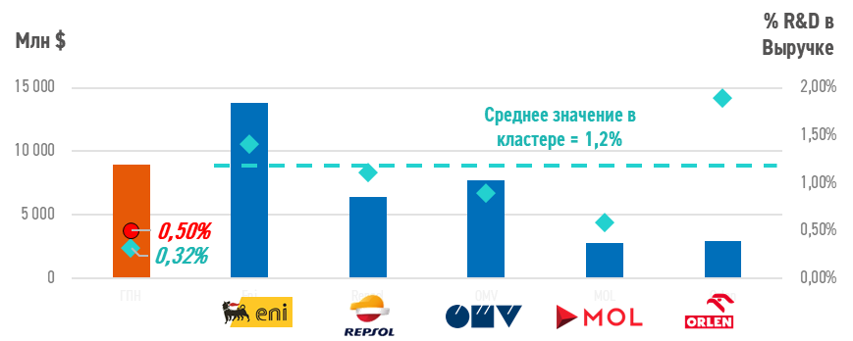
Рисунок 26 – EBITDA (млн $) и доля R&D затрат в EBITDA (%)
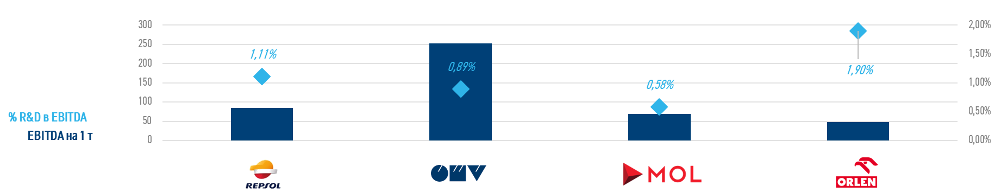

Рисунок 27 - R&D в EBITDA и затраты относительно объемов переработки, $/т

R&D стратегия Repsol:
- Большое внимание уделяется газовой генерации и развитию в сфере ВИЭ.
- В области переработки нефти в фокусе нефтехимия.
- Более 20 лабораторий и 35 пилотных заводов.
- Собственные R&D разработки + Корпоративный вечурный фонд, инвестирующий в прорывные технологии.
- Предлагают более 180 технологических решений, увеличивают темпы роста количества регистрируемых патентов.
- Особый фокус на возобновляемой энергетике и нефтехимии
R&D стратегия OMV:
- В фокусе – нефтехимия: сырье, мономеры и полимеры, спец. химия, тонкая химия, renewables, recycling (M&A – Borealis, JV – ADNOC, Baystar).
- Вместе с Borealis приобрели мощную R&D базу. Разрабатывают собственные технологии, в том числе в области вторичной переработки пластиков (механической и химической), синтезирования материалов.
- Платформа открытых инноваций OMV Sphere, направленная на развитие сотрудничества и партнерства с инновационными компаниями.
R&D стратегия MOL:
- В фокусе fuels-to-chemicals transformation: базовая нефтехимия, специальная химия, тонкая химия, масла, renewables.
- Innovation&Technology Center + несколько специализированных НЦ-лабораторий, в частности, по маслам и смазочным материалам (MOL-LUB) и новый R&D центр по полиолам (открыт в 2020 г.).
R&D стратегия ORLEN:
- В фокусе нефтехимия (планируют наращивать мощности и повышать маржинальность) и все виды зеленой энергетики.
- В 2021 г. построили новый масштабный R&D центр в г. Плоцк.
- Согласно новой стратегии до 2030 г., планируют тратить не менее 3% CAPEX на R&D – на развитие нового центра, а также на создание и развитие корпоративного венчурного фонда.

Бенчмарк – ключевые показатели в r&d: Китай, Индия, Ближний Восток
- В крупнейших компаниях Азии и БВ затраты на R&D составляют:
- от 0,1% до 1% (среднее = 0,5%) в Выручке
- от 0,6% до 16% (среднее – 6%) в EBITDA
- Максимальная доля R&D затрат – у китайской компании CNPC, которая ставит своей целью максимальное углубление переработки и полную технологическую автономность.
- В среднем R&D-затраты компаний Азии и Ближнего Востока на 1 переработанную тонну составляют 27$ (без учета CNPC – 16$).
- Показатели в РФ меньше средних в данном кластере в 3-6 раз, сопоставимы с показателями Indian Oil.
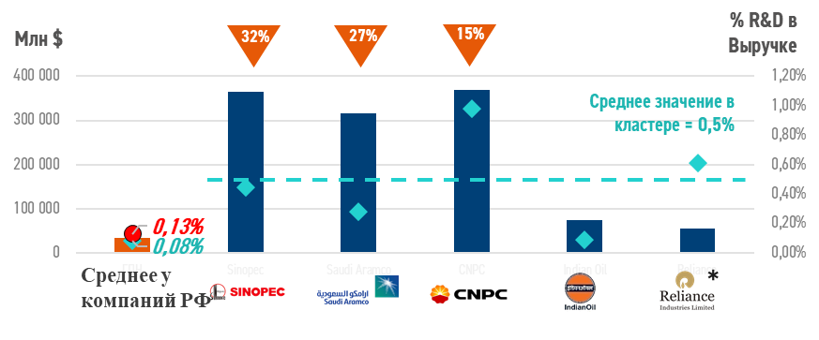
- доля нефтехимии (при превышении 15% от общих объемов переработки)
Рисунок 28 – Выручка (млн $) и доля R&D затрат в выручке (%)

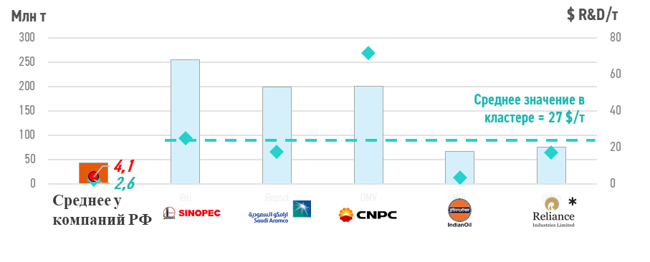
Рисунок 29 - R&D затраты относительно объемов переработки, $/т

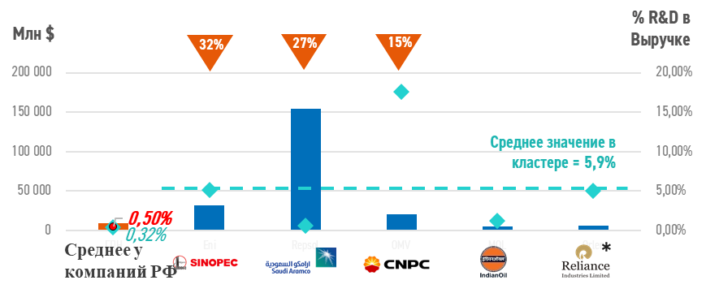
Рисунок 30 - R&D в EBITDA и затраты относительно объемов переработки, $/т

R&D стратегия SINOPEC:
- Нефтехимия – полный цикл, от сырья до тонкой химии. Наращивают мощности по этилену.
- Развивают биохимические технологии.
- Разрабатывают и лицензируют собственные технологии.
- НТЦ по отдельным направлениям: Энергетика и ресурсы, Чистое топливо, Специальная химия, Новая энергетика, Новые материалы, Повышение эффективности.
- Сотрудничает с различными НИИ.
- Использует инновационные инкубаторы для привлечения разработчиков в сфере зеленой энергетики.

R&D стратегия Saudi Aramco:
- С приобретением 70% в SABIC стали крупнейшей интегрированной н/химической компанией.
- Продали 49% в нефте- и газопроводах. Net-zero стратегия.
- Большое количество собственных патентов в области нефтехимии (SABIC), разветвленная сеть НИЦ по всему миру.
- Помимо развития собственных R&D центров, доступ к технологиям получают путем M&A и JV: SABIC, Dow, Sumitomo (базовая и специальная нефтехимия), Motiva, Luberef, S-Oil (масла и смазочные материалы)

R&D стратегия CNPC:
- Фокус на нефтехимии.
- Начаты масштабные проекты в области carbon capture
- Фокус на самодостаточности и автономности с т.з. технологий.
- Из всех компаний мира заявляют о самых больших R&D затратах, как в абсолютных, так и в относительных показателях, а также о самой большой численности R&D персонала.
- Создали 93 НИИ, 55 лабораторий и испытательных центров, 21 НТЦ, а также сотрудничают с крупнейшими университетами Китая.
- Обладают собственными технологиями в области добычи и нефтехимии.

R&D стратегия IndianOil:
- Фокус на нефтехимии.
- Начаты масштабные проекты в области зеленой энергетики.
- Обширный опыт разработок в области добычи и переработки нефти и газа.
- С 2011 г. ведутся разработки в области био-топлива, с 2005 г. – по использованию водорода.
- В 2019 г. продали первую лицензированную технологию INDMAX (переработка тяжелых остатков).
- В 2020 г. запущено строительство 4-х новых масштабных НТЦ – исследования в области нанотехнологий, биоинженерии, ВИЭ.
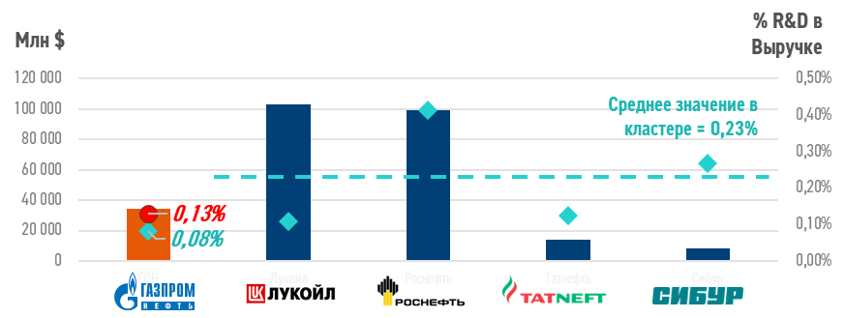
Рисунок 31 – Выручка (млн $) и доля R&D затрат в выручке (%)

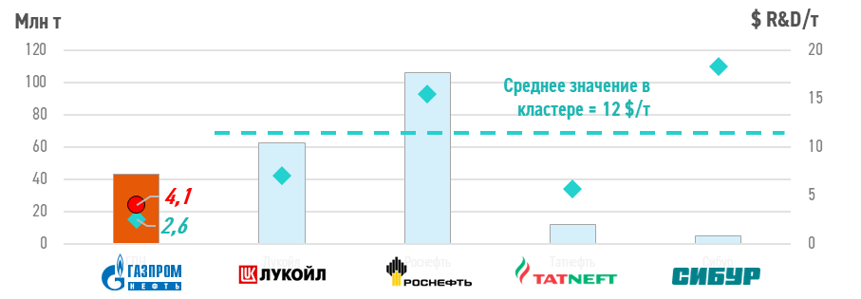
Рисунок 32 - R&D затраты относительно объемов переработки, $/т

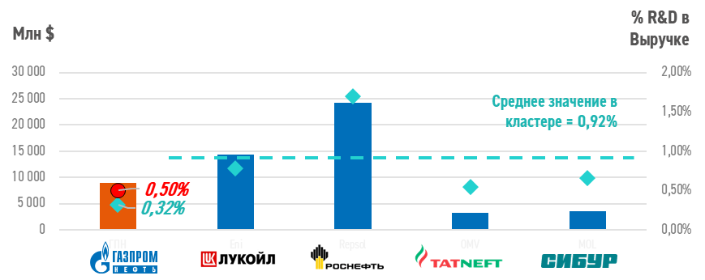
Рисунок 33 - R&D в EBITDA и затраты относительно объемов переработки, $/т

R&D стратегия Газпром нефть:
- Добыча нефти, переработка в топливо.
- Старт разработки направлений специальной нефтехимии
- R&D деятельность изначально была сосредоточена в области добычи, с 2021 г расширена в нефтепереработке. Осуществляется двумя центрами.
- R&D центр в нефтепереработке осуществляет полный цикл, начиная от Технологической стратегии, поиска проектов и быстрого трансфера научных заделов из науки в бизнес на базе собственного Технопарка в Санкт-Петербурге.
- Определены 4 направления технологического развития: нефтепереработка и катализаторы, нефтехимия и базовые полимеры, малотоннажная химия, декарбонизация и биотехнологии.

R&D стратегия ЛУКОЙЛ:
- Добыча нефти, переработка в топливо.
- Базовая нефтехимия (полимеры, продукция пиролиза и органического синтеза, базовые масла и смазки).
- Деятельность R&D сосредоточена, преимущественно, в области разведки и добычи, а также оптимизации и повышении эффективности производственных процессов.
- Не являются разработчиками технологий и процессов.

R&D стратегия Роснефть:
- В фокусе – нефтедобыча и топливное производство.
- Относительно небольшие активы по производству мономеров, полимеров, базовых масел и смазочных материалов.
- В долгосрочных стратегиях заявлен интерес к водородной энергетике, биотопливу, технологиям carbon capture.
- Корпоративный научно-проектный комплекс + 29 НИИ и 43 спец. института. Центр по разработке новых продуктов, центр по разработке новых технологий, центр пилотирования.
- Максимально диверсифицированные направления разработок среди компаний РФ

R&D стратегия Татнефть:
- Добыча нефти, в том числе разработка СВН. Нефтесервис, топливное производство.
- Постепенное развитие нефтегазохимии (масла, каучуки, ПЭТФ)
- В рамках принятой ne-zero стратегии до 2050 г. заявлен интерес к low-carbon технологиям.
- Вся деятельность R&D сосредоточена, преимущественно, в области разработок и добычи нефти, в том числе сверхвязкой.
- Цель – лидеры патентования по направлению добычи.
- M&A (вертикальная интеграция в нефтехимии): приобретение «Экопэт», крупного производителя ПЭТФ, «Тольяттикаучук».

R&D стратегия СИБУР:
- Фокус на развитии нефтехимии, в частности – полимеров, пластиков и эластомеров, а также на развитии высокомаржинальных продуктов специальной химии и увеличении доли продуктов в строительной отрасли.
- Объединил активы с «Таиф».
- Корпоративный НТЦ, R&D центры в Томске (НИОСТ), Воронеже, Перми, Красноярске. На базе Сколково - ИЦ для разработки и тестирования полимерных продуктов "СИБУР ПолиЛаб".
- 2 центра по разработке продуктов, 1 центр по разработке продуктовых решений. Нет центра пилотирования
- Цель к 2025г. – увеличить инвестиции в R&D проекты, направленные на переработку полимерных отходов, на 50%.

Методология исследования, формирование гипотез, описание выборки

В данной главе описывается методология, которая использовалась для исследования взаимосвязи между расходами на НИОКР и экономическими показателями фирмы. Сначала будут представлены дизайн и метод исследования, за которым последует описание переменных. После этого будут представлены эконометрическая модель и выборка данных.
Глава завершается обсуждением качества исследований с точки зрения методологии и данных.

Гипотеза
Проанализировав существующую теорию и предыдущие эмпирические исследования, была выдвинута гипотеза о том, что расходы на НИОКР имеют динамическую предельную полезность и что взаимосвязь между расходами на НИОКР и экономическими показателями фирмы нелинейна.
Эта гипотеза основана на предположении, что совокупный эффект выявленных динамических механизмов также, вероятно, будет динамичным, что приводит к нелинейной зависимости между расходами на НИОКР и экономическими показателями фирмы.

Структура и метод исследования
Чтобы исследовать взаимосвязь между инновациями и экономическими показателями фирмы, был использован метод перекрестного исследования, в ходе которого был изучен ряд показателей эффективности для группы из 74 компаний. Чтобы учесть стохастический временной лаг между расходами на НИОКР и доходностью от НИОКР, были рассмотрены средние показатели эффективности по каждой компании за определенный период времени. В качестве метода исследования использовался множественный линейный регрессионный анализ. Этот метод был сочтен подходящим, поскольку он позволяет описать взаимосвязь с точки зрения статистической и экономической значимости, а также изучить причинно-следственную связь.

Переменные
Для того чтобы исследовать взаимосвязь между расходами на НИОКР и экономическими показателями фирмы, необходимо установить количественные показатели для этих факторов.
В этой главе представлены зависимые, независимые и контрольные переменные, которые должны быть включены в регрессии.

Зависимые переменные

В качестве показателей экономических показателей фирмы используется средний рост продаж и маржа прибыли. Используя обе переменные по сравнению только с одной из них, можно получить более полное представление об экономических показателях фирм в выборке. Это также является отличием по сравнению с предыдущими исследованиями, где обычно в каждом исследовании использовался только один показатель экономических показателей. Кроме того, как видно из подборки предыдущих исследований в главе 1, в большинстве предыдущих исследований рассматривались показатели роста продаж, оставляя показатели рентабельности недостаточно изученными. В качестве показателя рентабельности выбрана маржа EBITDA. Это связано с тем, что он представляет собой прибыль до вычета налогов, износа и амортизационных отчислений и, следовательно, менее чувствителен к изменениям в практике налогообложения и бухгалтерского учета по сравнению, например, с маржой чистой прибыли. Таким образом, сопоставимость выборочных данных будет выше. Относительные измерения используются в обоих случаях для того, чтобы исключить размер фирмы как фактор и повысить сопоставимость.

Независимые переменные

В качестве показателя по НИОКР использовалась интенсивность НИОКР, определяемая как отношение средних расходов на НИОКР к выручке. Коэффициент используется для того, чтобы сделать переменную независимой от размера фирмы, повысить сопоставимость и, таким образом, сделать результаты регрессии более надежными.

Управляющие переменные

Учитывая различия, выявленные в ходе предыдущих исследований, есть основания полагать, что регион расположения компании может влиять на взаимосвязь между расходами на НИОКР и экономическими показателями фирмы. Фирмы из региона с лучшим инновационным климатом могут получать более высокую отдачу от расходов на НИОКР, чем фирмы из региона с плохим инновационным климатом. Следовательно, в исследовании контролировался регион происхождения фирмы. Под регионом происхождения мы подразумеваем регион, где находится штаб-квартира фирмы и ее основные операции. Включенные в анализ регионы - это Азия, Европа и Северная Америка.
Предыдущие исследования также показали, что размер фирмы может влиять на взаимосвязь между расходами на НИОКР и экономическими показателями фирмы. Поэтому мы также будем учитывать размер фирмы в наших регрессиях. Мы будем контролировать размер с помощью контрольной переменной, называемой размером фирмы, которая определяется как логарифм выручки.

Средние значения временных рядов

Интуитивно должно существовать отставание во времени между моментом, когда фирма тратит средства на научно-исследовательские проекты, и моментом, когда финансируемая деятельность оказывает влияние на экономические показатели фирмы. Вполне вероятно, что временной разрыв значительно варьируется как между научно-исследовательскими проектами внутри фирмы, так и между фирмами. Чтобы смягчить проблему определения размера временного разрыва, мы будем использовать средние значения временных рядов и проведем регрессию поперечного сечения. Это основано на предположении, что эффект временной задержки будет устраняться сам по себе в течение длительного периода времени. По сути, это означает, что мы исследуем взаимосвязь между средним уровнем интенсивности НИОКР за определенный период времени и средними финансовыми показателями за определенный период времени. Этот подход не является редкостью в исследованиях и ранее был принят такими исследователями, как Фама и Френч [52], Байсингер и др. [53], а также Равенскрафт и Шерер [54].
Целесообразность использования подхода с усредненными переменными будет зависеть от того, являются ли средние значения репрезентативными для динамики расходов на НИОКР. Это можно оценить, проанализировав стандартное отклонение усредненных переменных. На рисунке 3 стандартное отклонение для каждой переменной и каждой фирмы представлено в виде гистограмм.
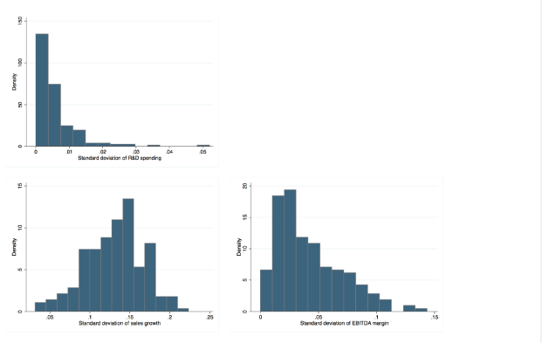
Рисунок 34 – Распределение стандартного отклонения для затрат на НИОКР, роста продаж и маржи по EBITDA

Как видно из рисунка 3, стандартное отклонение для всех переменных относительно невелико. Следовательно, средние значения должны хорошо отражать интенсивность исследований и разработок фирм, рост продаж и рентабельность по EBITDA с течением времени, и, применяя средние значения по временным рядам, мы сможем решить проблему временного запаздывания без потери соответствующей информации.

Выборка данных
Взаимосвязь между расходами на НИОКР и экономическими показателями фирмы зависит от изучаемой отрасли, в данном исследовании был изучен один сектор – нефтегазовые компании с наличием собственных нефтеперерабатывающих активов.

Выбор нефтегазовых компаний с собственной нефтепереработкой обусловлен тем, что для достижения конкурентоспособности компаниям необходимо увеличивать глубину переработки для получения более маржинальных продуктов из нефти. Традиционные нефтепродукты имеют тренд к снижению в долгосрочной перспективе. Для обеспечения технологического суверенитета и снижения зависимости от лицензионных технологий, нефтегазовые компании интенсивно занимаются исследованиями и разработками, как фундаментальными, так и прикладными.
Выборка состоит из 74 публичных частных и государственных компаний, для которых были собраны данные о расходах на НИОКР, росте продаж и рентабельности по EBITDA за период 2017-2022 гг. Данные были получены из годовых отчетов компаний и из системы Bloomberg.
После формирования выборки был выполнен дистанционный тест Кука, чтобы удалить экстремальные выбросы с высоким коэффициентом полезного действия, поскольку такие точки данных могут исказить результат и точность регрессии. Использовалось расстояние отсечения 0,05, и после удаления наблюдений, превышающих этот порог, в выборке данных больше не было влиятельных наблюдений. Следовательно, удаление оставшихся наблюдений не повлияло бы на результаты регрессии.
Набор данных, использованный в регрессиях, содержит данные о средних расходах на НИОКР за 2017-2022 годы, росте продаж, рентабельности по EBITDA и размере фирмы. Как видно из таблицы 2, средний рост продаж фирм в нашей выборке составляет 1%. Однако существуют некоторые различия в росте продаж между фирмами, приводящие к стандартному отклонению в 0,06.
Самый высокий средний рост, наблюдавшийся фирмой за этот период, составил 15%, в то время как самый низкий средний рост фирмы составил -16%. В среднем за весь период средняя рентабельность по EBITDA компаний составляла 9%. Средняя рентабельность по EBITDA также варьируется между компаниями со стандартным отклонением 0,05. Самая высокая средняя рентабельность по EBITDA у любой фирмы составила 20%, в то время как самая низкая средняя рентабельность составила -8%. Средняя интенсивность НИОКР составила в среднем 3% и была менее изменчивой, чем другие переменные, со стандартным отклонением 0,02. Самые высокие средние расходы фирмы на НИОКР составили 14% от ее выручки, в то время как самая низкая средняя интенсивность НИОКР составила 0%. Средний размер фирмы, измеряемый как средняя выручка, составил 1823,44 млн долларов США, при максимуме в 51880,14 млн долларов США, минимуме в 6,02 млн долларов США и стандартном отклонении в 4952,92.
Анализируя корреляционную матрицу в таблице 3, можно обнаружить сильную положительную корреляцию между средней рентабельностью по EBITDA и средним ростом продаж, составляющим 0,33. Кроме того, средняя рентабельность по EBITDA имеет отрицательную корреляцию с линейной, квадратичной и кубической средней переменной интенсивности НИОКР. Средний рост продаж показал аналогичную зависимость от средней интенсивности НИОКР, такой как EBITDA, за исключением линейной переменной. Корреляция между средними переменными интенсивности НИОКР и средним ростом продаж ниже, чем корреляция между средними переменными интенсивности НИОКР и средней рентабельностью по EBITDA. Наконец, размер фирмы демонстрирует корреляцию в 0,11 с ростом продаж и 0,29 с рентабельностью по EBITDA, в то время как для интенсивности НИОКР она едва заметна.

Эконометрический метод
В этом разделе сначала будет описан используемый эконометрический метод, а затем будет проведена оценка надежности модели с использованием диагностики после оценки.

Обзор регрессий

В данном исследовании будет проведено 3 регрессии для каждой из двух зависимых переменных: роста продаж и рентабельности по EBITDA. Для каждой переменной мы выполним регрессию с использованием линейной, квадратичной и кубической моделей с включенными контрольными переменными. Делая это, мы протестируем взаимосвязи различной формы и сможем определить, какая из этих моделей обеспечивает наилучшее представление данных.

Обычная регрессия по методу наименьших квадратов

Чтобы исследовать потенциальную взаимосвязь между расходами на НИОКР и экономическими показателями фирмы, мы используем множественную линейную регрессию. В общем случае уравнение множественной линейной регрессии и можно записать в виде:
$$y=β_{0}+β_{1}x_{1}+…+β_{k}x_{k}+u,$$
Следовательно, расчетное обычное уравнение наименьших квадратов (OLS) общего уравнения множественной линейной регрессии может быть записано в виде:
$\hat{y}={\hat{β}}_{0}+{\hat{β}}_{1}x_{1}+…+{\hat{β}}_{k}x_{k}$,

Обычный метод наименьших квадратов генерирует оценки, которые минимизируют эту сумму квадратичных остатков:
$\sum_{i=1}^{n}{(y_{1}-{\hat{β}}_{0}}-{\hat{β}}_{1}x_{i1}+…+{\hat{β}}_{k}x_{ik})^{2}$ по всем наблюдениям i=1, … , n
Решения этой задачи минимизации можно охарактеризовать следующим образом:
$$\min_{b_{0}, b_{1}, …, b_{k}}{\sum_{i=1}^{n}{(y_{i}-{\hat{β}}_{0}-{\hat{β}}_{1}x_{i1}+…+{\hat{β}}_{k}x_{k})^{2}}}$$
Беря частные производные по каждому из $b_{j}$, оценивая их в решениях и устанавливая их равными нулю, получаем:
$$-2{\sum_{i=1}^{n}{(y_{i}-{\hat{β}}_{0}-{\hat{β}}_{1}x_{i1}+…+{\hat{β}}_{k}x_{k})^{2}=0}}$$
…
$$-2{\sum_{i=1}^{n}{x_{ij}(y_{i}-{\hat{β}}_{0}-{\hat{β}}_{1}x_{i1}+…+{\hat{β}}_{k}x_{k})^{2}=0}}$$
После вычеркивания -2s получаем k + 1 линейных уравнений с k + 1 неизвестными коэффициентами,
$$\sum_{i=1}^{n}{(y_{i}-}{\hat{β}}_{0}-{\hat{β}}_{1}x_{i1}+…+{\hat{β}}_{k}x_{k})^{2}=0$$
$$\sum_{i=1}^{n}{x_{i1}(y_{i}-}{\hat{β}}_{0}-{\hat{β}}_{1}x_{i1}+…+{\hat{β}}_{k}x_{k})^{2}=0$$
…
$$\sum_{i=1}^{n}{x_{ik}(y_{i}-}{\hat{β}}_{0}-{\hat{β}}_{1}x_{i1}+…+{\hat{β}}_{k}x_{k})^{2}=0$$

которые часто называют условиями первого порядка OLS. Решая СТАРЫЕ уравнения условий первого порядка, можно получить оценки OLS [54].

Эконометрическая диагностика после оценки
Оценки OLS являются несмещенными, если выполняются первые четыре допущения множественной линейной регрессии (MLR), и имеют наименьшую дисперсию, если выполняется также пятое допущение [54].
Предположение MLR 1: Линейно по параметрам
Модель в совокупности может быть выражена в виде комбинации линейных параметров.
Предположение MLR 2: Случайная выборка
Выборочная совокупность состоит из случайной выборки.
Предположение MLR 3: Идеальной коллинеарности нет
Ни одна из независимых переменных в выборке не является постоянной, и между объясняющими переменными нет точных линейных зависимостей.
Предположение MLR 4: Нулевое условное среднее
Член ошибки имеет ожидаемое значение, равное нулю, при любых значениях независимых переменных.
Предположение MLR 5: Гомоскедастичность
Термин ошибки имеет одинаковую дисперсию при любых значениях объясняющих переменных.
Чтобы оценить пятое предположение MLR, мы провели тесты Бреуша-Пагана. Тест Бреуша Пагана проверяет, является ли дисперсия остатков однородной, используя критерий chi2 [54]. Наша тестовая статистика как для маржи EBITDA, так и для регрессий роста продаж показывает, что наши остатки демонстрируют гомоскедастичность и что допущения справедливы для нашей выборки данных.
Кроме того, чтобы подтвердить, что наши t-тесты и соответствующие p-значения справедливы для наших коэффициентов, мы проанализировали нормальность наших остатков [54].
Как видно из графиков X и Z, как рост продаж, так и остаточная маржа EBITDA находятся примерно в норме. Таким образом, у нас нет причин не доверять значимости наших оценок.

Надежность, валидность и обобщаемость
Согласно Брайману и Беллу [55], наиболее важными аспектами для определения качества количественных исследований являются надежность и валидность.
Концепция надежности касается согласованности показателей, используемых в исследовании. Выводы данного исследования считаются надежными, поскольку показатели эффективности определялись одинаковым образом для компаний на протяжении всех лет. Концепция валидности имеет дело с вопросом о том, действительно ли мера отражает то, что она должна отражать [55]. Чтобы изучить взаимосвязь между расходами на НИОКР и экономическими показателями фирмы, мы используем показатели интенсивности НИОКР, роста продаж и рентабельности по EBITDA. Мы считаем, что у нас есть высокая конструктивная обоснованность между расходами на НИОКР и интенсивностью НИОКР, поскольку интенсивность НИОКР просто используется для повышения сопоставимости между компаниями разного размера. Аналогичным образом, мы считаем, что существует высокая конструктивная взаимосвязь между ростом продаж и рентабельностью по EBITDA для экономических показателей фирмы, поскольку эти показатели являются важными ключевыми показателями эффективности при определении воздействия новых продуктов и процессов [56].
Чтобы обеспечить высокую обобщаемость, отобранные компании для набора данных не привязаны к конкретному региону или размеру. Следовательно, можно сделать выводы относительно большей группы нефтегазовых компаний с собственной нефтепереработкой. Также вероятно, что выводы актуальны для смежных секторов со схожей бизнес-логикой. Однако важно признать, что выборка состоит только из публичных компаний, что может ограничить возможность обобщения фирмами с такой структурой собственности и фирмами той же категории размера.

ЭМПИРИЧЕСКИЕ ВЫВОДЫ и анализ

В этой главе будут представлены результаты выполненных регрессий. Все регрессионные оценки и некоторые соответствующие диагностические данные после оценки можно найти в таблице 3.

Таблица 3 – Результаты регрессионной моделирования
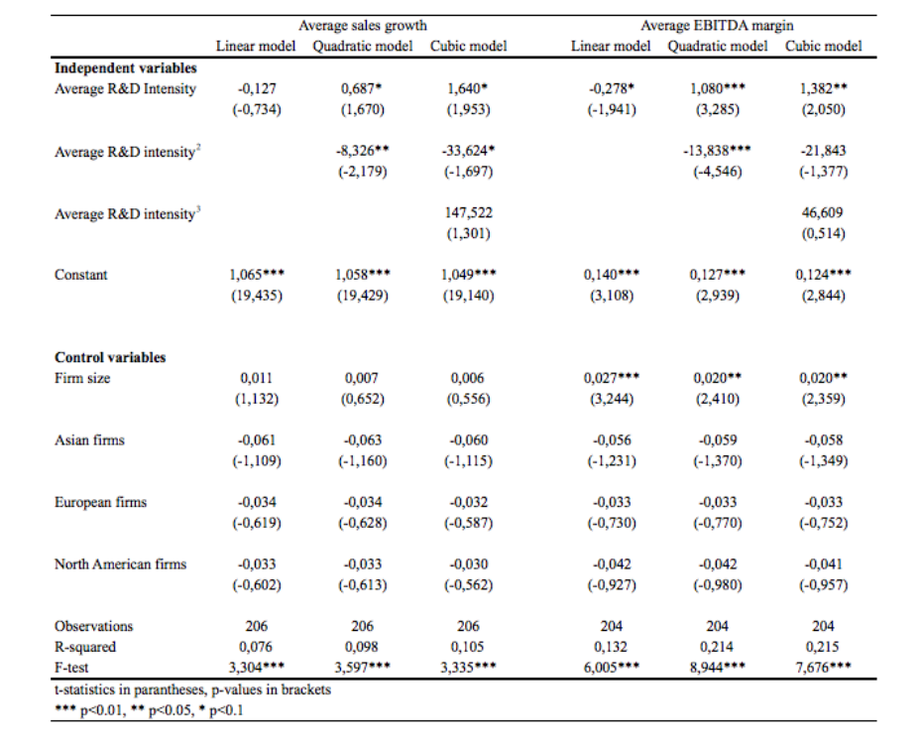

Средняя интенсивность НИОКР и средний рост продаж
Результаты регрессии показывают, что линейная и кубическая регрессионные модели не имеют возможности объяснить средний рост продаж. Однако, как видно из таблицы 4, модель квадратичной регрессии является статистически значимой. Для квадратичной модели линейная переменная имеет расчетный коэффициент 0,687 при значении p ниже 0,1. Квадратичная переменная имеет расчетный коэффициент -8,326 при значении p ниже 0,05.
Кроме того, модель квадратичной регрессии имеет значение R-квадрата 0,098 и тестовое значение 3,597, что является весьма статистически значимым.

Средняя интенсивность НИОКР и средняя рентабельность по EBITDA
Что касается регрессии рентабельности по EBITDA, было обноружено, что модели линейной и квадратичной регрессии дают статистически значимые коэффициенты, в то время как кубической модели не хватает объяснительной силы. Для линейной модели коэффициент является слабозначимым и составляет -0,278. Кроме того, для линейной модели управляющая переменная крупных фирм является весьма значимой с коэффициентом 0,027. Модель линейной регрессии дала значение R-квадрата, равное 0,132, и значение F-критерия, равное 6,005, что является весьма статистически значимым.
Модель квадратичной регрессии дает высокозначимый линейный коэффициент, равный 1080, и высокозначимый квадратичный коэффициент, равный -13 838. Для этой модели контрольная переменная крупных фирм является умеренно статистически значимой с коэффициентом 0,020. Эта регрессия имеет R-квадрат, равный 0,214, и значение F-критерия, равное 8,944, что является весьма статистически значимым.

Интерпретация эмпирических данных
Основываясь на регрессиях и диагностике после оценки, можно сделать вывод, что средний рост продаж может быть смоделирован с использованием модели квадратичной регрессии. В то время как линейная и кубическая регрессионные модели не смогли обеспечить статистически значимых результатов. Квадратичная модель дала как статистически, так и экономически значимые результаты. Что касается среднего роста продаж, то ни одна из контрольных переменных - регион происхождения фирмы, ни размер фирмы - не имели никакой объяснительной силы. Квадратичная модель имеет значение R в квадрате, равное 10%, что означает, что она объясняет 10% отклонения данных ответов от среднего значения. Это означает, что средний рост продаж можно смоделировать как квадратичную функцию с одной переменной и параболой, которая открывается вниз. На рисунке 4 построена расчетная линия регрессии с точками данных о росте продаж, чтобы проиллюстрировать форму и соответствие регрессии.
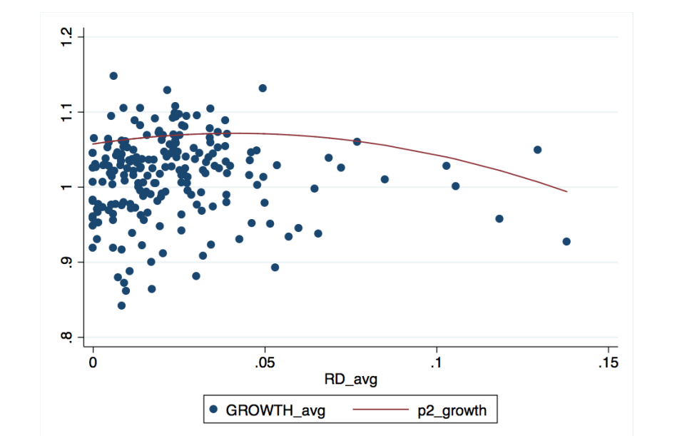
Рисунок 35 – Расчетная линия регрессии для среднего роста продаж

Аналогичным образом, можно сделать вывод, что среднюю рентабельность по EBITDA также лучше всего моделировать с помощью модели квадратичной регрессии. Что касается рентабельности по EBITDA, то как линейная, так и квадратичная регрессионные модели дают статистически и экономически значимые результаты. Однако квадратичная модель обеспечивает превосходную подгонку, поскольку она дает более значимые результаты и позволяет объяснить более высокую степень вариабельности относительно среднего значения для данных ответов.
Хотя регион происхождения фирмы не влиял на среднюю рентабельность по EBITDA, было обноружено, что более крупные фирмы добились большего повышения рентабельности по EBITDA за счет затрат на НИОКР, чем более мелкие фирмы. В заключение, взаимосвязь между средней интенсивностью НИОКР и средней рентабельностью по EBITDA лучше всего представить в виде квадратичной функции с одной переменной и параболой, которая открывается вниз. На рисунке 5 расчетная линия регрессии построена в зависимости от средней интенсивности НИОКР и средней рентабельности по EBITDA.
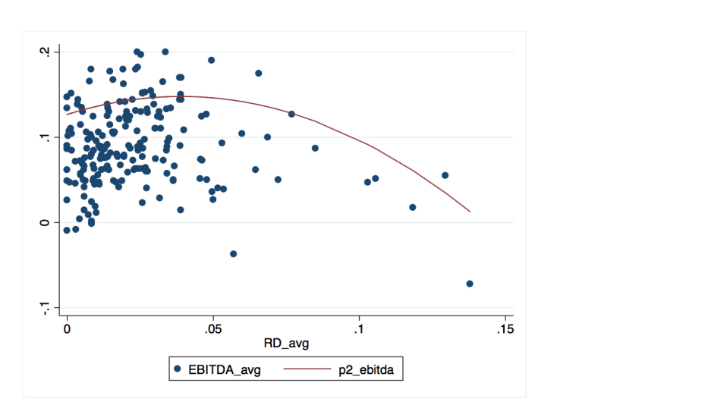
Рисунок 36 – Расчетная линия регрессии для средней EBITDA
Следовательно, было обнаружено, что как средний рост продаж, так и средняя рентабельность по EBITDA могут быть смоделированы в виде квадратичных функций с одной переменной и параболой, которая открывается вниз. Взаимосвязь между расходами на НИОКР и экономическими показателями фирмы демонстрирует некоторые интересные и заслуживающие внимания характеристики. Прежде всего, мы можем сделать вывод, что изначально существует растущая предельная полезность НИОКР.
Это означает, что расходы на НИОКР окажут положительное влияние на экономические показатели фирмы, и до определенного момента отдача от НИОКР будет увеличиваться при увеличении расходов на НИОКР.
Во-вторых, существует оптимальный уровень расходов на НИОКР, при котором фирмы получают наибольшую отдачу от НИОКР. Для нашей выборки данных этот оптимальный уровень расходов на НИОКР составлял около 4% от объема продаж по обоим показателям экономической эффективности фирмы.
Наконец, после достижения этого оптимума в отношениях наблюдается снижение предельной полезности НИОКР. Это означает, что дополнительные расходы на НИОКР окажут негативное влияние на экономические показатели фирмы и что с дальнейшими расходами на НИОКР эффект будет становиться все более негативным.
Результаты резко контрастируют с предыдущими исследованиями. Большинство более старых исследований выявили положительную линейную зависимость, смотрите примеры исследований, проведенных Бранш [57], Нолан и др. [58] и Холл [59]. Однако другие обнаружили отрицательную линейную взаимосвязь [50] или ее отсутствие вообще [48]. Несмотря на то, что мы сосредоточились на другом отраслевом секторе, мы утверждаем, что наиболее существенное различие между предыдущими исследованиями и нашим заключается в том, что мы учитывали нелинейные взаимосвязи. Более ранние исследования не проверяли соответствие нелинейных отношений.
Например, мы обнаружили статистически значимую положительную линейную зависимость для средней рентабельности по EBITDA. Однако после того, как мы предварительно сформировали нелинейные регрессии и провели некоторую диагностику после оценки, мы смогли прийти к выводу, что квадратичная модель обеспечивает наилучшее соответствие. Таким образом, возможно, что эти более ранние исследования выявили бы нелинейные взаимосвязи, если бы они учитывали и другие взаимосвязи.
Наши выводы гораздо больше соответствуют более поздним исследованиям, которые также нашли подтверждение нелинейным взаимосвязям. Подобно Чиоу и Ли [51], мы также обнаружили квадратичную зависимость с положительной предельной полезностью для низких уровней НИОКР и отрицательной предельной полезностью для более высоких уровней. Янг и др. [52], с другой стороны, обнаружили кубическую зависимость с отрицательной предельной полезностью для низких уровней НИОКР, положительной для средних уровней и снова отрицательной для высоких уровней.

Объяснение эмпирических результатов
Во третьей главе была выдвинута гипотеза о том, что расходы на НИОКР должны иметь динамическую предельную полезность и что взаимосвязь между расходами на НИОКР и экономическими показателями фирмы должна быть нелинейной. В соответствии с этой гипотезой мы обнаруживаем, что взаимосвязь между средними расходами на НИОКР и средними экономическими показателями фирмы может быть смоделирована как квадратичная функция с одной переменной и параболой, которая открывается вниз.
Наши результаты показывают, что расходы на НИОКР приводят к возникновению некоторой временной монопольной ренты, что подтверждает аргументацию, выдвинутую Макдэниелом [25]. Эти арендные платежи обусловлены внедрением новых продуктов, возможностью устанавливать премиальные цены и способностью снижать издержки, что положительно влияет как на средний рост продаж, так и на среднюю рентабельность по EBITDA.
Несмотря на то, что временная монопольная рента нашла поддержку, все еще сохраняется некоторая неопределенность в отношении фактического размера средней временной монопольной ренты. Теоретическая модель временной монопольной ренты Макдэниела основана на предположениях о совершенной конкуренции. Предположение о совершенной конкуренции относится к таким характеристикам рынка, как максимизация прибыли, отсутствие барьеров для входа и выхода, совершенная информация, однородные продукты и большое количество покупателей и продавцов. Поскольку в действительности лишь немногие рынки обладают такими характеристиками, это предположение, как правило, сомнительно. Хотя мы бы сказали, что большинство фирм на рынке промышленного оборудования, вероятно, стремятся к максимизации прибыли, их продукция, безусловно, неоднородна.
Кроме того, поскольку продукты относительно сложны, можно также усомниться в том, что потребители имеют доступ к точной информации. Из-за больших первоначальных инвестиций и текущих капитальных затрат, связанных с производством промышленного оборудования, можно также задаться вопросом, существует ли большое количество продавцов и могут ли фирмы свободно входить в отрасль и выходить из нее. Эта аргументация также подкрепляется тем фактом, что фирмы в выборке получают в среднем прибыль, превышающую 0. Следовательно, можно, конечно, усомниться в том, что на рынке промышленного оборудования существует совершенная конкуренция. Если это не означает, что новые продукты и процессы по-прежнему будут приносить временную монопольную ренту, но эта рента будет меньше, чем при совершенной конкуренции. Следовательно, в зависимости от того, на каком рынке конкуренция больше или меньше, чем на рынке промышленного оборудования, временная монопольная рента может быть меньше или больше, чем указано в наших регрессиях.
Кроме того, согласно Тису [60], способность фирмы присвоить ценность нового продукта или процесса зависит от режима присвоения и необходимых взаимодополняющих активов. Режим приемлемости в секторе промышленного оборудования, возможно, является умеренно строгим. В то время как некоторые новые изобретательские продукты и процессы могут быть защищены правами интеллектуальной собственности, такими как патенты, менее новые и очевидные продукты и процессы не будут соответствовать требованиям патентоспособности.
Кроме того, необходимые дополнительные активы, возможно, являются относительно специализированными. Продажа промышленного оборудования требует наличия квалифицированного персонала по продажам, умения обучать новых клиентов, а в некоторых случаях и способности оказывать послепродажные услуги, такие как техническое обслуживание и ремонт. Однако, поскольку эти активы настолько специализированы, производители промышленного оборудования, как правило, сами разрабатывают эти активы и владеют ими (Carmeli & Tishler, 2004). Следовательно, поскольку они являются владельцами активов, они могут сами извлекать выгоду из нового продукта или процесса. Таким образом, вполне вероятно, что производители промышленного оборудования смогут получить значительную часть прибыли от внедрения нового продукта или процесса. Однако, когда фирмы не в состоянии добиться эксклюзивности на рынке, стоимость будет распределена между другими фирмами со специализированными активами и клиентами. Как следствие, индивидуальная способность фирм присваивать стоимость, таким образом, будет влиять на размер временной монополии, на которую они могут рассчитывать в среднем.
В отличие от Портера и Стерна (2001), наши результаты показывают, что происхождение фирмы не влияет на взаимосвязь между НИОКР и средним ростом продаж. Возможно, это связано с тем, что разница между регионами в нашей выборке относительно невелика.
В то время как Северная Америка и Европа, возможно, схожи с точки зрения политики в области исследований и разработок, инновационных кластеров и квалифицированной рабочей силы, можно ожидать более низких экономических показателей от азиатских фирм, поскольку Азия, как правило, менее развита, чем Северная Америка и Европа. Однако выборочные компании в Азиатском регионе в основном из Японии, которая, возможно, столь же прогрессивна, как Северная Америка и Европа. Следовательно, хотя различия между регионами, вероятно, существуют, неудивительно, что в нашей выборке этот эффект незначителен.
Наше исследование также показало, что более крупные фирмы добились более высокого среднего повышения рентабельности по EBITDA за счет расходов на НИОКР, чем более мелкие фирмы. Хотя мы не можем сказать наверняка, возможно, что крупные фирмы имеют более специализированные исследования и разработки, чем мелкие фирмы, и, таким образом, могут взимать более высокую премию, что положительно влияет на маржу (Mintzberg, 1993). Они также могли бы распределить фиксированные затраты на НИОКР по большему числу научно-исследовательских проектов, что снижает средние затраты на НИОКР и повышает рентабельность (Cohen & Klepper, 1996). Альтернативным объяснением может быть то, что крупные фирмы тратят больше средств на исследования и разработки технологических процессов, чем более мелкие фирмы. Совершенствование технологических процессов часто способствует повышению рентабельности, поскольку приводит к повышению производительности и снижению затрат. В отличие от Шерера и Росса (1990), мы не находим, что крупные фирмы сдерживаются по сравнению с фирмами меньшего размера.
Интересно, что мы не обнаружили статистически значимой разницы между крупными и малыми фирмами в отношении среднего роста продаж за счет НИОКР. Таким образом, создается впечатление, что размер фирмы не связан со средним ростом продаж за счет НИОКР или что преимущества и недостатки, связанные с размером, компенсируют друг друга.
Что касается формы взаимосвязи, то наши результаты показывают, что предельная полезность НИОКР меняется с положительной на отрицательную только один раз. Это подразумевает, что предельная полезность динамична и что взаимосвязь может быть описана как квадратичная функция с одной переменной и параболой, которая открывается вниз. Янг (2010) утверждает, что динамичный характер предельной полезности можно объяснить такими факторами, как экономия от масштаба, окупаемость за счет масштаба, временной разрыв между инвестициями в НИОКР и доходностью, а также способностью к обучению и освоению. Наши результаты показывают, что совокупный эффект таких факторов сначала положительно влияет на предельную полезность, а затем отрицательно, после достижения оптимального уровня. Однако из-за количественного характера этого отчета мы не можем сказать, является ли этот список факторов исчерпывающим, или прокомментировать важность соответствующего фактора. Вместо этого мы поощряем дальнейшее качественное исследование факторов, влияющих на динамический характер предельной полезности НИОКР. Несмотря на то, что наши результаты статистически значимы, важно признать, что среднее значение R в квадрате составляет 10% для среднего роста продаж и 21% для средней рентабельности по EBITDA. Это означает, что модели обладают относительно низкой способностью объяснять дисперсию вокруг среднего значения. Это указывает на то, что могут существовать важные переменные, обладающие объяснительной силой, которые не контролировались.
Однако, поскольку мы выполнили тест связи, мы, по крайней мере, можем быть уверены, что никакая другая линейная комбинация независимых переменных не может иметь значения для моделей. Таким образом, мы можем быть уверены, что пропущенные переменные состоят из других экзогенных переменных. Мы определили несколько категорий возможных пропущенных переменных. Финансовая устойчивость фирмы, вероятно, является необходимым условием для проведения НИОКР. Фирмы, не имеющие наличных средств или возможности генерировать дополнительные свободные денежные средства, вероятно, будут недостаточно инвестировать в НИОКР. Это дало бы худшие результаты по сравнению с другими фирмами, которые способны инвестировать на оптимальном для них уровне НИОКР. Следовательно, такие переменные, как наличность, конверсия наличных средств и структура капитала, могут быть переменными, обладающими некоторой объяснительной силой.
Возможности фирм в области НИОКР также, вероятно, повлияют на отношения. Под возможностями в области исследований и разработок мы подразумеваем способность фирм представлять и разрабатывать новые продукты и процессы.
Следовательно, доступ фирмы к квалифицированным сотрудникам, исследовательским объектам и оборудованию, а также накопленные знания и опыт могут быть важными факторами, обладающими объяснительной силой. Когда фирмы разрабатывают новый продукт или процесс, их способность извлекать из него прибыль зависит от возможностей фирмы по коммерциализации.
Возможности коммерциализации включают в себя различные компетенции, которые важны для успешной продажи продукта клиентам. Это могут быть навыки, связанные с
такие виды деятельности, как маркетинг, создание бренда и ценообразование. Другая возможность заключается в том, что случайность определяет большую часть результата. Из-за неопределенности на ранних стадиях исследований и разработок может быть трудно сказать, будет ли та или иная технология успешной или нет.
Возможно, еще труднее сказать, какая фирма и технология будут коммерчески успешными на конкурентном рынке. Проблема с некоторыми из этих возможных пропущенных переменных заключается в том, что они являются качественными по своей природе и, следовательно, их трудно измерить и они непригодны для регрессионного анализа.

Последствия эмпирических выводов
Наше исследование имеет значение как для научных кругов, так и для предприятий, проводящих исследования и разработки. Большинство предыдущих исследований пришли к выводу, что взаимосвязь
между расходами на НИОКР и экономическими показателями фирмы является либо положительной, либо отрицательной и линейной. Однако во время нашего обзора литературы мы обнаружили, что в этих статьях последовательно не исследовалось существование других возможных взаимосвязей.
Следовательно, если бы они допускали нелинейную взаимосвязь, они могли бы ее найти. Другая возможность заключается в том, что исследование, выявившее положительную линейную зависимость, не включало фирмы с особенно высокими расходами на НИОКР. Аналогичным образом, в исследовании, которое выявило отрицательную линейную зависимость, возможно, не хватает фирм с более низким уровнем расходов на НИОКР. Однако, поскольку это умозрительно, мы должны предположить, что существуют линейные, квадратичные и кубические зависимости между НИОКР и экономическими показателями фирмы. Следовательно, мы утверждаем, что существует необходимость в дальнейших исследованиях теоретических факторов, определяющих эти отношения. С другой стороны, существование нескольких взаимосвязей открывает возможность того, что эти взаимосвязи различаются в разных отраслях. Таким образом, необходимы дополнительные исследования, чтобы определить, существует ли общепринятая взаимосвязь или она варьируется в зависимости от отрасли.
Для бизнеса наше исследование показывает, что предельная полезность инвестиций в НИОКР динамична и зависит от текущей интенсивности НИОКР фирм. Следовательно, ожидаемая отдача от инвестиций в НИОКР должна быть связана с существующими научно-исследовательскими инициативами фирм. При низких уровнях расходов на НИОКР фирмы могут ожидать положительной предельной полезности дальнейших расходов на НИОКР, а при высоких уровнях текущих расходов на НИОКР фирмы могут ожидать отрицательной предельной полезности дополнительных НИОКР. Таким образом, наше исследование предполагает, что существует оптимальный уровень расходов на НИОКР, к которому фирмы должны стремиться, чтобы максимизировать экономические показатели фирмы. В среднем у фирм в нашей выборке средняя интенсивность НИОКР составляла 2%. Таким образом, нескольким фирмам было бы лучше увеличить свои средние расходы на НИОКР примерно до 4%, что было оптимальным уровнем, выявленным для выборки, использованной в данном исследовании.
Хотя мы нашли некоторые свидетельства временной монопольной ренты от расходов на НИОКР, мы не в состоянии объяснить все отклонения от среднего значения. Это может быть связано с тем, что новатор не всегда способен извлечь всю пользу из новых продуктов или процессов. Согласно Тису (1986), для того чтобы фирма извлекала выгоду из нового продукта или процесса, ей необходимо иметь соответствующий режим присвоения и право собственности на необходимые дополнительные активы. Следовательно, и учитывая, что модель не объяснила все отклонения от среднего значения, это говорит о том, что присвоение может быть важным фактором и что фирмам следует разработать соответствующий режим присвоения и дополнительные активы, необходимые для присвоения создаваемой ими ценности. Мы также видели, что более крупные фирмы имеют более высокую среднюю рентабельность по EBITDA за счет увеличения расходов на НИОКР. Следовательно, фирмы, которые уделяют приоритетное внимание повышению рентабельности по EBTIDA, могут рассмотреть возможность расширения своих исследований и разработок.
Учитывая нашу методологию выборки, мы считаем, что результаты могут быть обобщены для всей совокупности государственных производителей промышленного оборудования. Из-за сходства политики в области исследований и разработок в смежных отраслях, таких как, например, автомобилестроение, возможно, что результаты будут в дальнейшем обобщены для этой группы населения. Однако важно отметить, что эти результаты могут быть менее обобщаемыми для всех отраслей из-за различной отраслевой логики. В целом, вероятно, следует ожидать иных взаимоотношений в отраслях с иным соотношением между временной монополией и связанными с ней расходами на НИОКР, а также способностью фирм извлекать выгоду из нового продукта или процесса.

ЗАКЛЮЧЕНИЕ
В этой главе будут представлены наиболее важные выводы из исследования, выделены некоторые интересные материалы и указаны актуальные темы для дальнейших исследований. В этой работе была рассмотрена взаимосвязь между средними расходами на НИОКР и средними экономическими показателями фирмы. Регрессионный анализ OLS был использован для набора данных, состоящего из 74 нефтегазовых компаний за период 2017-2022 годов. Для учета временного лага между инвестициями в НИОКР и доходностью инвестиций в НИОКР использовались средние значения лонгитюдных данных за весь период для каждой соответствующей компании. Для повышения сопоставимости в качестве показателя расходов на НИОКР вместо абсолютных расходов на НИОКР использовалась интенсивность НИОКР. Экономические показатели фирмы определялись как рост продаж и рентабельность по EBITDA.
В большинстве предыдущих исследований были обнаружены положительные или отрицательные линейные зависимости между расходами на НИОКР и различными показателями экономических показателей фирмы. Однако другие выявили нелинейные взаимосвязи, в то время как некоторые вообще не обнаружили никаких взаимосвязей. Важным замечанием относительно более ранних исследований является то, что в большинстве исследований использовалась только одна заранее определенная регрессионная модель, в большинстве случаев линейная. В данном исследовании использовался широкий подход, исследующий возможность линейных, квадратичных и кубических соотношений. Кроме того, также был учтен размер фирмы и различие в инновационной среде между регионами. Было обнаружено, что как средний рост продаж, так и среднюю рентабельность по EBITDA лучше всего моделировать в виде одномерных квадратичных функций с параболой, которая открывается вниз. Прежде всего, можно сделать вывод, что изначально существует растущая предельная полезность расходов на НИОКР. Это означает, что расходы на НИОКР окажут положительное влияние на экономические показатели фирмы, и до определенного момента отдача от НИОКР будет увеличиваться при увеличении расходов на НИОКР. Во-вторых, существует оптимальный уровень расходов на НИОКР, при котором фирмы получают наибольшую отдачу от НИОКР. Для выборки данных и регрессионной модели в этом исследовании оптимальный уровень расходов на НИОКР составляет около 4% от объема продаж. Наконец, при превышении оптимального уровня взаимосвязь приводит к снижению предельной полезности НИОКР. Это означает, что дополнительные расходы на НИОКР окажут негативное влияние на экономические показатели фирмы и что с дальнейшими расходами на НИОКР эффект будет становиться все более негативным. Характер этих взаимоотношений позволяет сделать два интересных вывода. Во-первых, менеджеры по НИОКР в исследуемой отрасли должны стремиться к тому, чтобы интенсивность НИОКР составляла 4%, чтобы максимизировать экономические показатели фирмы. Поскольку средняя интенсивность НИОКР в выборке составила 2%, есть фирмы, которые недостаточно инвестируют в НИОКР и, таким образом, могли бы повысить экономические показатели фирмы за счет увеличения расходов на НИОКР. Второй интересный вывод заключается в том, что ожидаемая предельная полезность научно-исследовательского проекта должна быть связана с другими научно-исследовательскими инициативами фирмы, поскольку предельная полезность зависит от текущего уровня интенсивности НИОКР.
Значения R-квадрата составили 10% для регрессии среднего роста продаж и 21% для регрессии средней рентабельности по EBITDA. Это означает, что модели обладают относительно низкой объяснительной способностью, поскольку они объясняют не более 10% и 21% дисперсии вокруг среднего значения соответственно. Это означает, что могут существовать переменные, влияющие на взаимосвязь, которые не контролировались. Возможными неконтролируемыми переменными являются финансовая устойчивость, возможности НИОКР и коммерциализации. Также вероятно, что в доходах от НИОКР присутствует элемент случайности, который по определению невозможно контролировать.
Наши выводы могут быть обобщены для всей совокупности государственных производителей промышленного оборудования. Однако, поскольку наше исследование ограничено этой отраслью, результаты не могут быть далее обобщены. Поэтому мы поощряем дальнейшие исследования, изучающие взаимосвязь для других отраслей промышленности. В частности, с включением нелинейных моделей, поскольку мы считаем эту область недостаточно изученной. Кроме того, мы поощряем дальнейшие исследования теоретических факторов, влияющих на предельную полезность НИОКР, чтобы лучше понять механизмы, лежащие в основе этой взаимосвязи.

СПИСОК ИСТОЧНИКОВ

[1] | Шумпетер, Дж. (1934). Теория экономического развития, Издательство Гарвардского университета
[2] | Малерба Э., Орсениго Л., „Технологические режимы и отраслевые модели инновационной деятельности”, "Промышленные и корпоративные изменения", 6, 1997, стр. 83-117
[3] | OCDE (2005). Руководство Осло: Рекомендации по сбору и интерпретации данных об инновациях
[4] | OCDE (2002). Предлагаемая стандартная практика проведения опросов по научным исследованиям и экспериментальным разработкам
[5] | Павитт К., „Цели технологической политики, науки и государственной политики”, 14, 1987, стр. 182-188
[6] | Клайн С.Л., Розенберг Н. (1986). Обзор инноваций, Ин Р. Ландау и Н. Розенберг (ред.), Стратегия положительной суммы: использование технологий для экономического роста, National Academic Press, Вашингтон: 275-304
[7] | Павитт К., „Цели технологической политики, науки и государственной политики”, 14, 1987, стр. 182-188
[8] | OCDE (2002). Предлагаемая стандартная практика проведения опросов по научным исследованиям и экспериментальным разработкам, статья 30
[9] | Шумпетер, Дж. (1934). Теория экономического развития, Издательство Гарвардского университета, стр. 200-201).
[10] | Вернон Р., „Международные инвестиции и международная торговля в производственном цикле”, Quarterly Journal of Economics, (80), 1966, стр. 190-207
[11] | Коэн У., Левинталь Д., „Способность к усвоению: новый взгляд на обучение и инновации”, Административная наука Кватерли, 35, 1990, 123-133
[12] | Шумпетер, Дж. (1934). Теория экономического развития, Издательство Гарвардского университета, стр. 200-201).
[13] | Шмуклер, Дж. (1966). Изобретение и экономический рост, Издательство Гарвардского университета
[14] | Павитт К., „Цели технологической политики, науки и государственной политики”, 14, 1987, стр. 182-188
[15] | Фагерберг Дж., „Технология и конкурентоспособность”, Оксфордский обзор экономической политики, 12, 1996, стр. 39-51
[16] | Проект МЭИ, 2005
[17] | OCDE (2009). Устойчивое производство и эко-инновации стр. 9
[18] | OCDE (2009). Устойчивое производство и экоинновации, стр. 16
[19] | Заман, Г., Зенович, Г., „Критерии и принципы устойчивого развития”, Buletinul AGIR, № 1, январь-март 2007 г., стр. 137).
[20] | Доджсон М., Ганн Д., Солтер А. (2008). Управление технологическими инновациями, Издательство Оксфордского университета
[21] | Вернон Р., „Международные инвестиции и международная торговля в производственном цикле”, Quarterly Journal of Economics, (80), 1966, стр. 190-207
[22] | Улку, Х. (2007). Исследования и разработки, инновации и экономический рост: данные из четырех производственных секторов стран ОЭСР. Оксфордские экономические документы, 59 (3), 513-535.
[23] | Дениколо против (2007). Дают ли патенты чрезмерную компенсацию новаторам?. Экономическая политика, 22(52), 680-729.
[24] | Макдэниел, Б. А. (2002). Предпринимательство и инновации: экономический подход. Нью-Йорк: Я, Шарп.
[25] | Манк, Д. А., и Нистром, Х. Э. (2000). Взаимосвязь между расходами на НИОКР и доходами акционеров в компьютерной индустрии. Общество инженерного менеджмента, 2000. Материалы IEEE за 2000 год, 501-504.
[26] | Томсон, Р. (2011). Экономические перспективы инноваций. Австралийское экономическое обозрение, 44 (4), 480-489.
[27] | Тис, Ди Джей (1986). Получение прибыли от технологических инноваций: последствия для интеграции, сотрудничества, лицензирования и государственной политики. Исследовательская политика, 15(6), 285- 305.
[28] | Арора, А., & Чекканьоли, М. (2006). Патентная защита, дополнительные активы и стимулы фирм к лицензированию технологий. Наука об управлении, 52 (2), 293-308.
[29] | Юнг, Дж. Х., Х. Ким и Дж. Э. Квон, 2008, Влияние импорта технологий и инвестиций в НИОКР на стоимость фирмы, Journal of Technology Innovation 16, 191-213.
[30] | Портер, М. Э., и Стерн, С. (2001). Национальный инновационный потенциал. Отчет о глобальной конкурентоспособности, 2002, 102-118.
[31] | Шерер Ф.М., Росс Д., (1990) Структура промышленного рынка и экономические показатели. Бостон: Хоутон Миффлин
[32] | Лев, Б., 2001, Нематериальные активы: управление, измерение и отчетность, Вашингтон.
[33] | Минасян Дж. Р., 1969, Исследования и разработки, производственная функция и норма прибыли, American Review 59, 80-85.
[34] | Ким, М. С. и Х. Х. Ки, 2009, Влияние инвестиций в НИОКР и материальные активы на стоимость фирмы: пример малых и средних предприятий, Korean Small Business Review 31, 121-137.
[35] | Ан, Х. Б., 2002, Может ли информация о НИОКР объяснить феномен B /M на корейском фондовом рынке?, Korean Business Review 31, 655-678
[36] | Фостер, Р. Н. (1986). Инновация: Преимущество атакующего. Нью-Йорк: Саммит Букс.
[37] | Аттербек, Дж. М., и Абернати, У. Дж. (1975). Динамическая модель инноваций в процессах и продуктах. Омега, 3(6), 639-656.
[38] | Бэй, К. и Д. Ким, 2003, Влияние инвестиций в НИОКР на рыночную стоимость фирм: данные из США, Германии и Японии, Обзор многонационального бизнеса 11, 51-75.
[39] | Кархарт, М., 1997, О постоянстве показателей деятельности взаимных фондов, Journal of Finance 52, 57-82.
[40] | Согианнис, Т., 1994, Оценка корпоративных исследований и разработок на основе бухгалтерского учета, Обзор бухгалтерского учета 69, 44-68.
[41] | Минасян Дж. Р., 1969, Исследования и разработки, производственная функция и норма прибыли, American Review 59, 80-85
[42] | Кумбс, Дж. Э. и П. Э. Бирли, 2006, Измерение технологических возможностей и производительности, Управление НИОКР 36, 421-438.
[43] | Казаван-Джени, А. и Дж. Томас, 2003, Оценка значимости отчетности о НИОКР: сигнальная интерпретация, Рабочий документ, Университет Париж IX Дофин.
[44] | Кармели, А., и Тишлер, А. (2004). Ресурсы, возможности и результаты деятельности промышленных фирм: многофакторный анализ. Экономика управления и принятия решений, 25(6‐ 7), 299-315.
[45] | Ян, К. П., Чао, Ю. С., & Куо, К. С. (2010). Взаимосвязь между инвестициями в НИОКР и прибыльностью фирмы в рамках трехэтапной модели сигмовидной кривой: данные из развивающейся экономики. IEEE Transactions on Engineering Management, 57 (1), 103-117.
[46] | Фама, Э. Ф., и Френч, К. Р. (1996). Многофакторные объяснения аномалий ценообразования активов. The Journal of Finance, 51 (1), 55-84.
[47] | Коуд, А., & Рао, Р. (2008). Инновации и устойчивый рост в высокотехнологичных секторах: подход квантильной регрессии. Политика в области исследований, 37 (4), 633-648.
[48] | Дель Монте, А., и Папаньи, Э. (2003). Исследования и разработки и рост фирм: эмпирический анализ группы итальянских фирм. Политика в области исследований, 32 (6), 1003-1014.
[49] | Манк, Д. А., и Нистром, Х. Э. (2000). Взаимосвязь между расходами на НИОКР и доходами акционеров в компьютерной индустрии. Общество инженерного менеджмента, 2000. Материалы IEEE за 2000 год, 501-504.
[50] | Кейвз, Р. Э. (1996). Многонациональное предприятие и экономический анализ. (2-е изд.). Кембридж: Издательство Кембриджского университета.
[51] | Чиу, Дж. Ли, Й. (2011). Эффективность и рентабельность биотехнологической промышленности в условиях небольшой экономики. Международный журнал бизнеса и коммерции, 1 (2), стр. 1-24.
[52] | Чой, Дж. С., 2009, Анализ временных рядов по запаздывающим экономическим эффектам расходов на НИОКР, Корейские обзоры бухгалтерского учета 34, 67-105.
[53] | Фама, Э. Ф., и Френч, К. Р. (1996). Многофакторные объяснения аномалий ценообразования активов. The Journal of Finance, 51 (1), 55-84.
[54] | Вулдридж, Дж. (2014). Вводная эконометрика: современный подход. Нэшвилл: Издательство Юго-Западного колледжа.
[55] | Брайман, А., и Белл, Э. (2011). Методы бизнес-исследований (3-е изд.). Оксфорд: Издательство Оксфордского университета.
[56] | Коллер, Т., Гедхарт, М., и Весселс, Д. (2010). Оценка: измерение стоимости компаний и управление ею. Хобокен: Джон Уайли и сыновья.
[57] | Бранч, Б. (1974). Активность в области исследований и разработок и прибыльность: анализ с распределенным запаздыванием. Журнал политической экономии, 82 (5) 999-1011.
[58] | Нолан, М. П., Оппенгейм, К., и Уитерс, К. А. (1980). Патентование, прибыльность и маркетинговые характеристики фармацевтической промышленности. Всемирная патентная информация, 2 (4), 169-176.
[59] | Холл, Б. Х. (1986). Взаимосвязь между размером фирмы и ростом фирмы в производственном секторе США. Журнал промышленной экономики, 35 (4), 582-606.
[60] | Тис, Ди Джей (1986). Получение прибыли от технологических инноваций: последствия для интеграции, сотрудничества, лицензирования и государственной политики. Политика в области исследований, 15(6), 285- 305
[61] | Томсон, Р. (2011). Экономические перспективы инноваций. Австралийское экономическое обозрение, 44 (4), 480-489.

ПРИЛОЖЕНИЯ

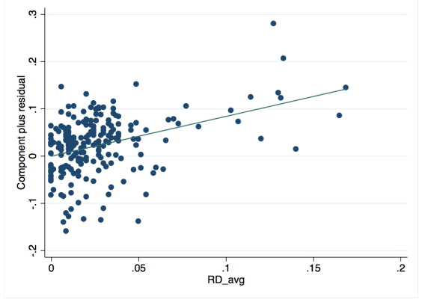
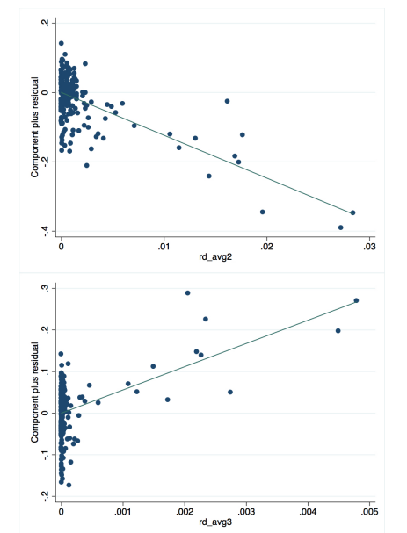
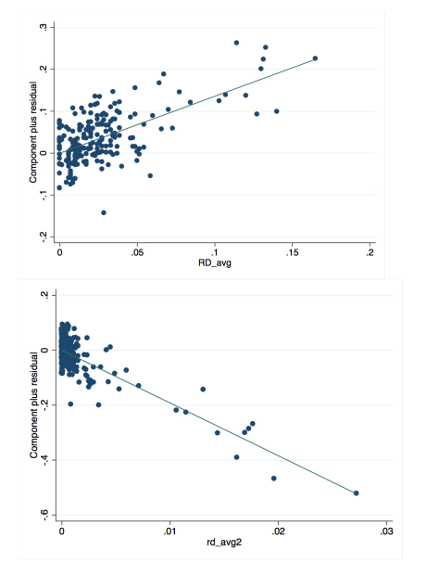
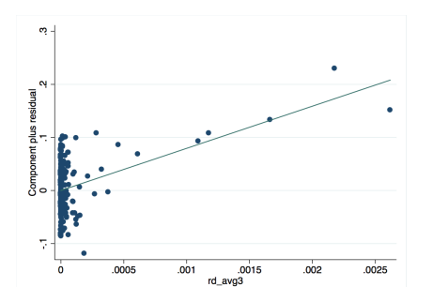
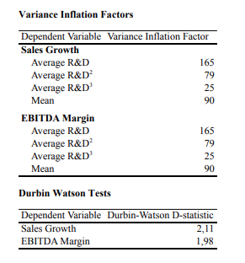
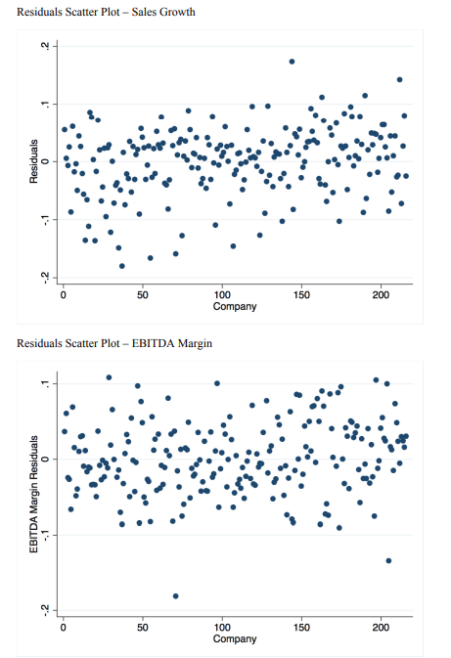
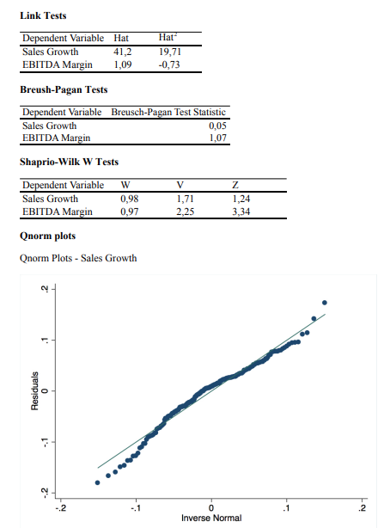
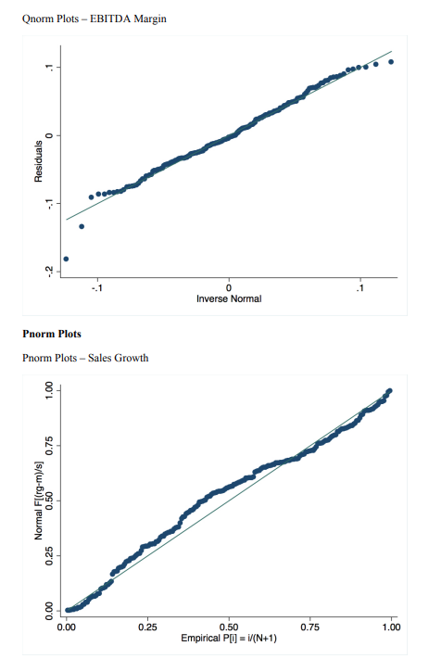
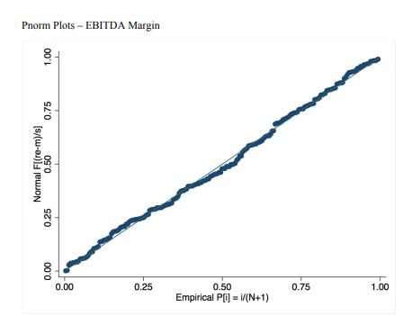
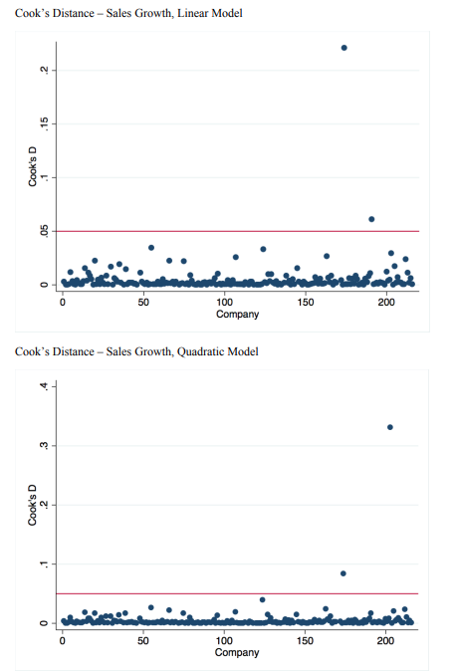
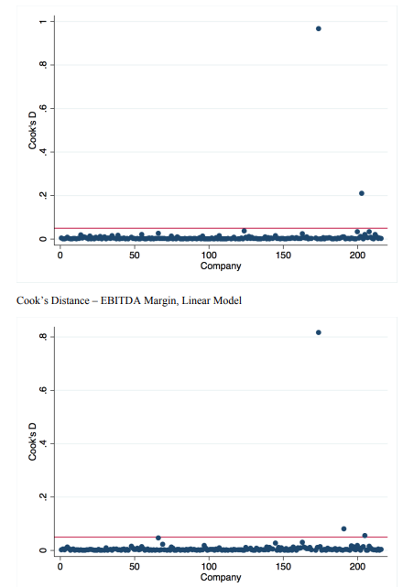

НИОКР – научно-исследовательские и опытно-конструкторские работы
ВИНК – вертикально-интегрированная нефтяная компания
Источник: WM Dec. 2021
Источник: IEA Oil Market Report
Источник: IEA Oil Market Report
Источник: IEA, прогноз -BloombergNEF
Источник: Rystad Energy , Reuters
Источник: Global Crude Oil Markets Short-Term Outlook / 2022, OPEC MOMR October 2022
Источник: World Bank, Газпром нефть 11 прогноз ФРС США, прогноз Европейского Центробанка (ЕЦБ)
Источник: здесь и далее: годовые отчеты компаний

